


UNIVERSIDAD DE SALAMANCA
Departamento de Estadística
Máster en Análisis Avanzado de Datos Multivariantes y Big Data



Trabajo Fin de Máster

Diseño y validación de dos cuestionarios de conocimiento de ansiedad para el estudio de la relación entre conocimiento y percepción de ansiedad.

Autores:
Eduardo Galván Vidal
Pablo Pérez Vargas

Tutoras:
Mercedes Sánchez Barba
María Cortés Rodríguez

2022-2023
Índice

Resumen 4

Introducción 5
1. La ansiedad 5
1.1. Definición de la ansiedad. 5
1.2. Evolución del constructo de la ansiedad. 7
1.3. La importancia de la ansiedad 11
1.4. Diferencia entre la percepción de ansiedad y el conocimiento de la ansiedad. 14
1.5. La psicoeducación. 15
2. Justificación del trabajo 16
3. Objetivos 17

ESTUDIO 1. Diseño y validación de un cuestionario tipo test. 18
Material y métodos 18
1. Diseño del cuestionario 18
2. Fundamentación teórica 18
2.1 Estructura del cuestionario y diseño de ítems 20
2.1.1 Categoría de conocimiento y eficacia de las técnicas de relajación. 20
2.1.2 Categoría de conocimiento e identificación de síntomas ansiosos. 20
2.1.3 Categoría sobre el conocimiento de la Teoría de la Incubación de la Ansiedad. 21
2.1.4 Categoría sobre el conocimiento de la ansiedad como respuesta necesaria. 22
2.2 Participantes 24
2.3. Técnicas estadísticas 24
1. Análisis Factorial Exploratorio (AFE). 24
2. Análisis Factorial Confirmatorio (AFC). 26
3. Teoría de Respuesta al Ítem (TRI): Modelo de Rasch. 27
4. Funcionamiento Diferencial de los Ítems (FDI). 31
5. Alpha de Cronbach (α) 33
Desarrollo y resultados. 34
1. Descripción de los datos 34
1. Diferencias según el género. 35
2. Diferencias según el nivel de estudios alcanzado. 37
3. Diferencias según el grupo de pertenencia: Profesionales sanitarios frente a no sanitarios. 39
4. Efecto de la interacción. 41
2. Validación del cuestionario. 42
Análisis paralelo 42
Análisis factorial exploratorio (AFE) 45
Ítems problemáticos 48
Fiabilidad Interna del cuestionario. Alpha de Cronbach 48
Fiabilidad Interna del cuestionario. TRI, Modelo de Rasch. 50
Clustering de individuos. Biplot Logístico. 55
Funcionamiento diferencial. Marco DFIT. 59
Análisis Factorial Confirmatorio del modelo completo 61
Análisis Factorial Confirmatorio del modelo reducido 62

ESTUDIO 2. Diseño de un cuestionario de respuesta abierta. Generación sintética de datos y análisis 63
Material y métodos 63
1. Participantes 63
2. Parámetro de temperatura 63
3. Fundamentación teórica. 64
Ítems 64
Técnicas utilizadas 64
Desarrollo y resultados. 67

Discusión y conclusiones del estudio 73
3. Limitaciones 73
4. Conclusiones 74
Estudio 1: 74
Estudio 2: 74

Referencias bibliográficas. 75

Resumen

La prevalencia de la problemática de la ansiedad es una cuestión de interés creciente en los últimos años. Desde la perspectiva de la intervención, existe una tendencia hacia el uso de la psicoeducación para tratar la ansiedad patológica. Sin embargo, no existen herramientas para medir si la psicoeducación es necesaria y efectiva.
Como consecuencia, surge la motivación del presente escrito: diseñar y evaluar una herramienta capaz de medir de forma objetiva el conocimiento de la ansiedad.
Se emplearon dos enfoques: un cuestionario tipo test y un cuestionario de respuesta abierta breve. Tras la validación de ambos, se llegó a la conclusión de que este tipo de cuestionarios pueden ser muy útiles tanto en la práctica clínica diaria como en posteriores investigaciones, y, una vez realizado el análisis, podemos concluir que es necesario disponer de ambos tipos de escalas para así obtener una válida para toda la población.
Palabras clave: conocimiento de ansiedad, ansiedad percibida, diseño y validación de cuestionarios, Análisis Exploratorio, Teoría de Respuesta al Ítem, Funcionamiento diferencial, Inteligencia Artificial Generativa, Redes Neuronales

Introducción

La ansiedad

1.1. Definición de la ansiedad.

En términos de Sandín et al., la ansiedad es una respuesta anticipatoria ante un peligro o amenaza futuros, caracterizado por sensaciones emocionales de aprensión e inquietud, acompañadas de manifestaciones corporales de tensión muscular y activación del sistema nervioso simpático (sudoración, taquicardia, palpitaciones, temblores, respiración acelerada, etcétera). El peligro o amenaza puede ser interno o externo, real o imaginario. Se trata, por tanto, de un estado emocional negativo que incluye sentimientos de inquietud, tensión, vigilancia, alarma, aprensión hacia el futuro o nerviosismo (Sandín, 1997; Sandín et al 2018ª).

La ansiedad se caracteriza por su capacidad anticipatoria, lo que implica que puede identificar y señalar amenazas o peligros potenciales para el individuo. Esta cualidad de la ansiedad es funcional y adaptativa desde un punto de vista biológico. Sin embargo, en casos de ansiedad clínica, esta anticipación de peligro puede ser excesiva, irreal o desproporcionada, lo que indica una falta de correspondencia directa entre el peligro objetivo de la situación y la ansiedad experimentada por el individuo. En consecuencia, la ansiedad puede manifestarse de manera irracional, incluso en situaciones de bajo riesgo o ausencia de peligro real. Cabe añadir que muchos autores consideran la ansiedad como un continuo, mientras que otros consideran que la ansiedad patológica es cualitativamente diferente a la adaptativa. (Endler, N. S., & Kocovski, N. L., 2001).

Cerić explica el proceso de la ansiedad de la siguiente forma. Primeramente, un estímulo es asimilado por parte de uno o varios sentidos y como consecuencia surge un impulso de actuación (emoción) previo al procesamiento lógico, ya que el procesamiento emocional es más rápido que el cortical (Cerić , 2012). Este impulso desencadena una respuesta corporal automática (más pulsaciones por minuto, hiperventilación, tensión muscular, etc.) enfocada a la supervivencia, lo que se conoce como respuesta ansiógena. En otras palabras, surge una emoción relacionada con el contexto que activa el sistema de lucha/huida controlado por el sistema nervioso autónomo simpático (Navarro, 2002). Dicho impulso genera pensamientos congruentes anímicamente con la valencia que cada individuo otorgue al estímulo, por lo que la reevaluación crítica de estos propios pensamientos, la denominada metacognición, lleva a la conciencia a posibles incongruencias entre emoción y pensamiento.

Esto resulta de vital importancia de cara a disponer de cierta flexibilidad en la respuesta final, ya que si esta reflexión no se da, el impulso que se erige activaría una respuesta única, automática y poco o nada meditada que, probablemente, no sería la más eficaz para ese contexto social. La eficacia de esta respuesta no sería alta, puesto que el sistema de lucha/huida no está diseñado para tomar el control en situaciones cotidianas. Pero cuando el peligro es inexistente y aún así es percibido por la persona como tal, la respuesta corporal inmediata se activa sin ser necesaria, y esa incongruencia entre situación y respuesta es la que genera dicho malestar. Para que la respuesta final consiga ser, entonces, más eficaz y adaptativa, ha de pasar por un procesamiento cortical que complemente la información emocional, para que, de esta manera, la información sea más completa y la respuesta, al haber sido meditada, tienda a ir ligada a valores de la persona, que es lo que hace adaptativa a una respuesta social.

Se ha de mencionar también la naturaleza motivacional de la ansiedad. La ansiedad tiene la capacidad de motivar la conducta del individuo, lo que se conoce en psicología como motivación a la acción. En este sentido, la ansiedad es algo positivo y adaptativo, puesto que prepara al organismo para acciones futuras (Sandín, 2020). No solo se refiere, entonces, a la emisión de una respuesta rápida que permita un enfrentamiento o una huida de una situación peligrosa, sino que, en la vida cotidiana del individuo, es esa respuesta ansiosa la que mueve a afrontar una situación con mejores recursos, o de forma adaptativa, o a evitarla para reducir esa misma respuesta, de forma desadaptativa.

Teniendo en cuenta la naturaleza adaptativa de la ansiedad, que le confiere el hecho de ser necesaria para el individuo, se ha de realizar una diferenciación con la ansiedad patológica. No cabe duda de que la ansiedad, al motivar la acción de un individuo, es necesaria para el desarrollo del mismo. Sin embargo, se puede dar el caso de que un individuo emita una respuesta desadaptativa o desmesurada ante un estímulo. En caso de que esa situación ansiógena se repita, si el individuo desconoce el funcionamiento de la ansiedad, es de esperar que afronte esa situación de forma similar. Si ese estímulo se presenta durante mucho tiempo o en muchas ocasiones, y el individuo emite siempre una respuesta desadaptativa, esa respuesta de ansiedad se cronifica, desencadenando en lo que se conoce como trastorno de ansiedad o ansiedad patológica.

En consecuencia, el entrenamiento en ansiedad, así como la psicoeducación en torno a ella, podría hacer más probable la emisión de comportamientos adaptativos en situaciones de estrés. Creemos que mantener un buen conocimiento de la ansiedad y su funcionamiento puede llegar a ser un importante factor protector de la ansiedad patológica.

1.2. Evolución del constructo de la ansiedad.

Según McReynolds, aunque el hombre siempre ha experimentado ansiedad, fue en la época de la antigua Grecia, junto con el desarrollo de la individualidad y el autoconcepto, cuando se comenzó a desarrollar este constructo. Durante la Antigüedad, el concepto de ansiedad evoluciona al ritmo en que lo hace la propia cultura griega, como se ve reflejado en muchas de las obras antiguas, sobre todo en las tragedias (McReynolds, 1985).
Sin embargo, el constructo de ansiedad comienza a cobrar verdadera relevancia con las teorías psicodinámicas, con Freud como figura principal. Estas teorías supusieron un gran impacto en la visión y métodos de investigación de la ansiedad, pero la aparición de estudios experimentales en este ámbito se retrasará hasta los años 50.

Spielberger, C. D. sugirió por primera vez, en 1966, la existencia de dos dimensiones distintas dentro del concepto de ansiedad: ansiedad rasgo y ansiedad estado.
La primera la definió como la predisposición de un individuo, una característica de personalidad relativamente estable a lo largo del tiempo. La ansiedad rasgo, entonces, haría referencia a las diferencias individuales de ansiedad relativamente estables dentro de uno mismo, convirtiéndose así en una disposición, tendencia o rasgo.

Por otro lado, la ansiedad-estado se define como “un estado emocional inmediato, modificable en el tiempo, caracterizado por una combinación única de sentimientos de tensión, aprensión y nerviosismo, pensamientos molestos y preocupaciones, junto a cambios fisiológicos”. Según Spielberger, contrariamente a la ansiedad estado, “la ansiedad rasgo no se manifiesta directamente en la conducta y debe ser inferida por la frecuencia con la que un individuo experimenta aumentos en su estado de ansiedad” (Spielberger, C. D, 1972).

La separación en rasgo y estado ha recibido numerosos reconocimientos en la literatura científica desde esa época. En los años 80 y 90 comienzan a aparecer teorías más complejas como la de Endler, la cual considera la interacción del contexto con las características personales e historia de aprendizaje del individuo y su respuesta de ansiedad (Endler, 1983).

En la actualidad, se considera que existen diferentes subdimensiones dentro de las dimensiones de rasgo-estado. La ansiedad estado contendría, entonces, la dimensión cognitiva-preocupación y la dimensión autonómico-emocional, mientras que en la ansiedad rasgo se encontrarían las dimensiones de evaluación social, peligro físico, ambigüedad, rutinas diarias y otra-indeterminada. (Endler, 2001). Se puede observar la figura 1, que esquematiza dichas subdimensiones.

Figura 1
Esquema de las dimensiones de la ansiedad según Endler (2001).
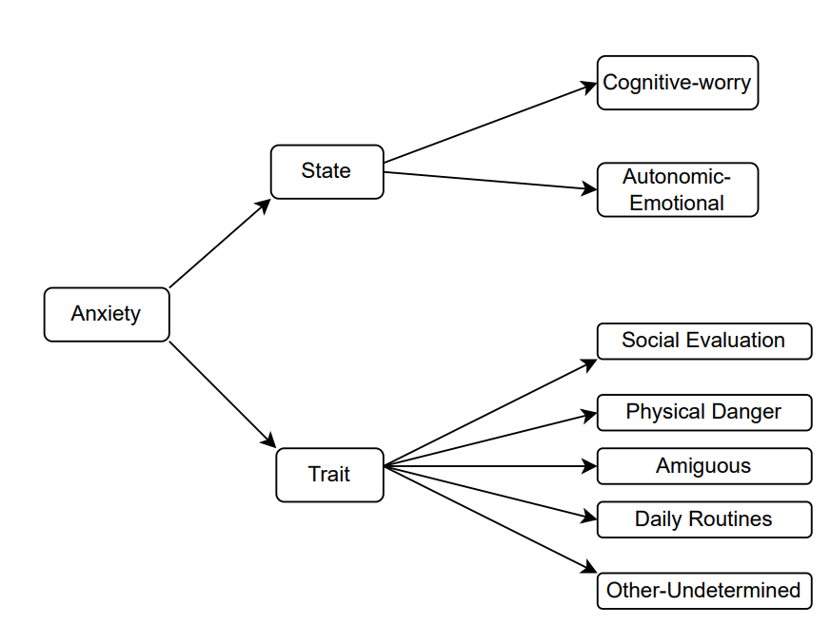

Por otro lado, se han construido teorías que analizan la multidimensionalidad de la respuesta emocional de la ansiedad como la de Lang (Lang, 1968) que divide la respuesta de ansiedad en 3 componentes: fisiológico, cognitivo, y conductual.

La respuesta fisiológica, en primer lugar, hace referencia al incremento en la actividad del sistema nervioso autónomo simpático, lo que desencadena en la activación de múltiples sistemas afines como el sistema endocrino, el sistema nervioso central o el sistema nervioso motor. La percepción fisiológica común de la ansiedad se compondría de síntomas como el aumento de la frecuencia cardíaca, sudoración, cefaleas, visión borrosa, alteraciones digestivas, hipertensión, sensación de falta de aire, etc.
La lista de síntomas fisiológicos de la ansiedad es muy extensa, debido a la gran variabilidad de presentación de los mismos en base a las diferencias individuales humanas.

Por otro lado, el componente cognitivo de la ansiedad está compuesto por el conjunto de pensamientos y creencias que aparecen en la mente de un individuo en una determinada situación que le genera ansiedad. Este componente está fuertemente relacionado con la forma de procesamiento de información que el individuo realiza sobre el estímulo, el contexto y las expectativas de peligro para sí.

La respuesta conductual, por último, es la que hace referencia a todos los movimientos y acciones que el individuo realiza ante la presencia de ansiedad. En este componente se engloban tanto los movimientos como las conductas de escape o evitación, las cuales, a su vez, se suelen englobar dentro de la respuesta de lucha-huída. Esta respuesta hace referencia a la conducta que emite cada individuo en una situación ansiógena. Dependiendo de cada persona, esta respuesta tendrá una tendencia hacia el afrontamiento o la evitación.

Finalmente cabe añadir que, a pesar de que no existe un modelo integrador de las teorías mencionadas, se usan con frecuencia de manera conjunta para establecer un marco teórico rico. También cabe mencionar que muchas otras variables como la sensibilidad a la ansiedad (Mantar, 2011), la historia de aprendizaje o las estrategias de afrontamiento (Kasi, 2012) juegan también un papel clave en el efecto y en la respuesta de ansiedad manifiesta en el individuo.
Para clarificar y que se pueda observar de manera integradora el constructo, presentamos el siguiente diagrama, en la figura 2.

Figura 2
Diagrama propuesto para la integración de ambas teorías.
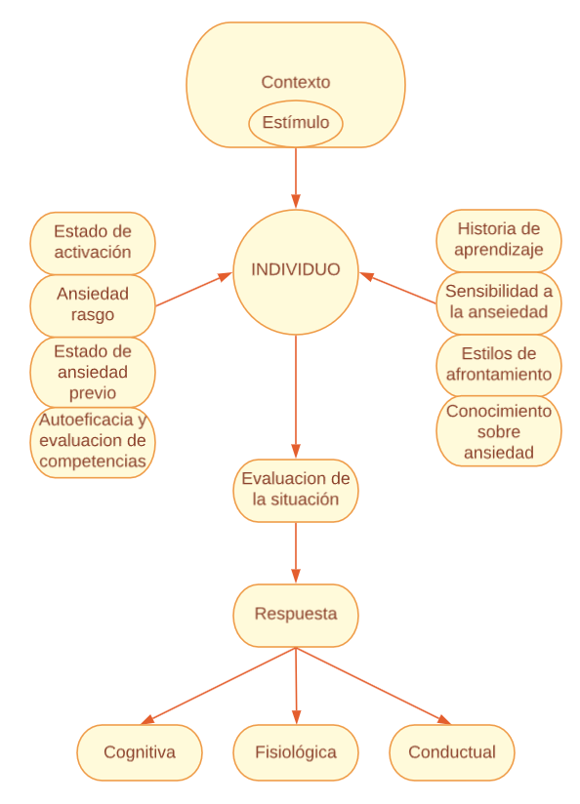

1.3. La importancia de la ansiedad

Como se ha mencionado anteriormente, es de vital importancia saber que la ansiedad no es necesariamente patológica, sino que funciona como motivadora de la conducta. En estos términos, por definición, la ansiedad es necesaria para el correcto desarrollo del individuo.

Se puede observar en la figura 3 que, en términos de sociedad, los trastornos de ansiedad muestran la mayor prevalencia dentro de todos los trastornos mentales. Además, las mujeres muestran una prevalencia de casi el doble que la de los hombres.

Figura 3
Prevalencia de los problemas de salud mental, según el Ministerio de Sanidad (2017).
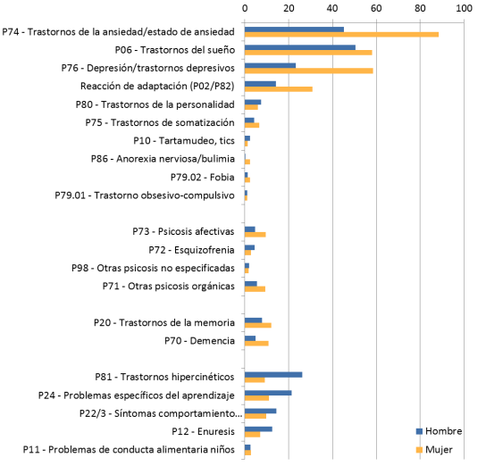

La figura 3 está extraída de un estudio realizado en 2017 por el Ministerio de Sanidad, Consumo y Bienestar Social. Como se observa, los trastornos de ansiedad encabezan el gráfico. Si, a mayores, se considera el impacto del COVID-SARS-19, se obtiene una mayor prevalencia general de problemas de salud mental.

Para la ilustración de su impacto, se ha considerado la revisión de Mejía-Zambrano (Mejía-Zambrano, 2022) Se revisaron múltiples estudios realizados a lo largo de los años 2020 y 2021, en el contexto de la pandemia por COVID-SARS-19, en diferentes países, con el objetivo de determinar la prevalencia de los principales trastornos mentales en población general y profesionales de la salud.

Tabla 1
Resumen de los resultados de la revisión de Mejía-Zambrano y Ramos-Calsín
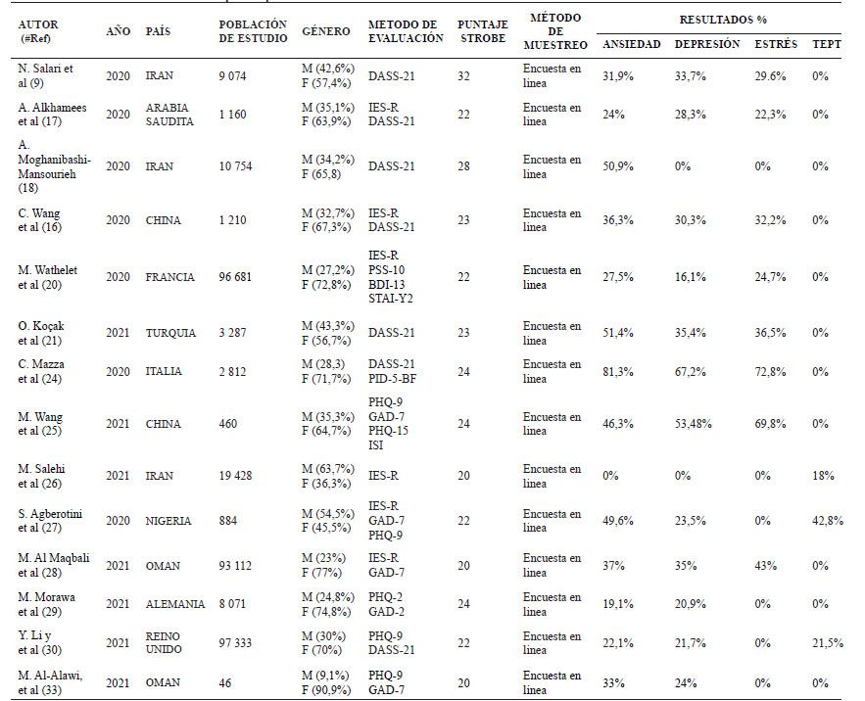
*Nota: instrumentos que miden ansiedad: DASS-21, STAI-Y2, PID-5-BF, GAD-7; instrumentos que miden depresión:
DASS-21, BDI-13, PID-5-BF; instrumentos que miden estrés: DASS-21, PSS-10, PID-5-BF, IES-R; instrumentos que
miden síntomas somáticos: IES-R, PHQ-9, PHQ-15; instrumentos que miden impacto del estresor: IES-R.

De los 14 estudios experimentales recogidos en la revisión, 9 reflejan que más del 30% de los sujetos entrevistados manifestaban haber sentido ansiedad. En algunos casos, el porcentaje aumentaba hasta un 81,3%, como en el estudio de Mazza et al., en Italia. Se podría argumentar que, dentro de todos los países incluídos en esta revisión, Italia es el país más similar culturalmente a España, por lo que, de llevar a cabo un estudio de las mismas características en nuestro país, sería esperable obtener niveles de ansiedad similares, o, como mínimo, dentro de un rango medio-alto.
Los autores de la revisión hipotetizan que estos aumentos en la prevalencia de ansiedad general podrían deberse a: (1) las personas con un nivel de ansiedad alto son susceptibles de interpretar sensaciones corporales de estar infectados, lo que aumenta su nivel de ansiedad y afecta a su comportamiento y racionalidad; (2) el impacto psicológico de las medidas de precaución tomadas como consecuencia de la pandemia se asocian con el estado de ansiedad de las personas: se comprobó que los sujetos que cumplían estas medidas religiosamente presentaban niveles más altos de ansiedad; (3) los estudiantes procedentes de zonas rurales y de bajo ingreso económico familiar manifestaban también niveles mayores de ansiedad; (4) los estudiantes que tuvieron familiares o conocidos afectados por la enfermedad también aumentaron su nivel de ansiedad.

Teniendo en cuenta, a mayores, que la edad actual es cada vez más acelerada y demandante, existe una preocupación justificada de que los niveles de trastornos de ansiedad continúen en aumento, debido a los estresores de la vida moderna.
Factores como el cambio constante y rápido, la sobreexposición a la información y a las redes sociales, u otros como la competitividad laboral, generan un entorno favorable para la perpetuación de la ansiedad. El hecho de que el individuo se mantenga conectado a la red constantemente, ofreciendo una disponibilidad permanente para sus círculos sociales, puede llevar a una carga emocional importante que perjudique su salud mental.
A mayores, los estresores económicos y sociales, como la inseguridad laboral y las demandas financieras, podrían contribuir a esa carga emocional previamente mencionada, generando un aumento constante en la prevalencia de ansiedad en la población.

Aunque la ansiedad pueda parecer un problema lejano, España es, de hecho, el país con mayor consumo de benzodiacepinas del mundo. Según datos oficiales de la Junta Internacional de Fiscalización de Estupefacientes, en 2020 se consumieron 109 dosis diarias por cada 1000 habitantes, número que supera con creces al de otros países miembros de la Unión Europea.

Algunos de los factores responsables de este consumo podrían ser, como ya se ha mencionado previamente en este apartado, una sociedad cada vez más competitiva y estresante, lo que lleva a la población a buscar métodos para afrontar los problemas cotidianos e intentar evitar constantemente la ansiedad que supone su estilo de vida. (Sarangi, 2021).
Las benzodiacepinas son, entonces, el medicamento “perfecto”
La medicalización excesiva de la vida cotidiana (Fossa, 2015) ha llegado al punto en el que se proporciona este tipo de medicación en situaciones que no son patológicas. En lugar de buscar otras soluciones más recomendadas y no farmacológicas al problema de ansiedad con intervenciones psicológicas: psicoeducación, reestructuración cognitiva, desensibilización sistemática, técnicas de relajación… La primera opción que recibe un paciente al llegar a consulta con un problema de esta índole es la del tratamiento farmacológico, lo que va en contra de las indicaciones clínicas del uso de las benzodiacepinas, que indican que únicamente deben usarse de manera sintomática y temporal para trastornos de ansiedad diagnosticados o para el insomnio asociado a otros trastornos psiquiátricos.

Por tanto, las benzodiacepinas en ninguna circunstancia deberían ser el tratamiento de primera elección para estos casos, sino una opción alternativa y limitada a situaciones específicas. Es verdad que la importancia del uso de fármacos es incuestionable a la hora de tratar a las personas, pero en todo caso se ha de considerar si son verdaderamente necesarios o pueden complementarse con terapias psicológicas, las cuales suelen ser más eficientes y menos nocivas a largo plazo.

1.4. Diferencia entre la percepción de ansiedad y el conocimiento de la ansiedad.

Para el mejor entendimiento del presente estudio, se cree relevante realizar una diferenciación clara entre la percepción de ansiedad y el conocimiento de la ansiedad.

La percepción de la ansiedad se refiere a la autopercepción subjetiva que tiene una persona sobre su nivel de ansiedad en un momento dado. En este aspecto, existen multitud de cuestionarios, como el STAI (cuestionario de ansiedad estado-rasgo) o el DASS-21 (escala de depresión, ansiedad y estrés), que permiten medir la ansiedad autopercibida por cada individuo.

Este tipo de cuestionarios están centrados en la diferenciación entre ansiedad-estado, en la sintomatología de la ansiedad y, sobre todo, en la ansiedad autopercibida. Suelen ser utilizados para detectar niveles elevados de ansiedad y evaluar la eficacia de las intervenciones terapéuticas.

Por otro lado, el conocimiento de la ansiedad se refiere a la comprensión y la información adquirida sobre la ansiedad como fenómeno psicológico, incluyendo el conocimiento de su funcionamiento y su sintomatología, sus factores de riesgo, sus causas y sus tratamientos.

Tras un análisis de la literatura, resultó sorprendente no haber encontrado ningún cuestionario que midiera el conocimiento de la ansiedad en pacientes clínicos. En el presente estudio, se parte de la creencia de que, al igual que el hecho de medir la sintomatología puede otorgar información valiosa en el contexto de la terapia clínica, obtener información acerca de lo que conocen los individuos sobre la ansiedad puede permitir un mejor entendimiento de cómo ésta se codifica, se procesa y se perpetúa en cada individuo.

Además, consideramos de especial interés la relación existente entre el conocimiento de ansiedad y la capacidad para manejarla de cada individuo. Una psicoeducación eficaz debería conseguir que el individuo pueda conocer mejor el concepto para así conseguir manejar su respuesta de ansiedad de forma más eficaz.

1.5. La psicoeducación.

Para ilustrar qué es la psicoeducación, consideramos relevante la utilización de un ejemplo.

Imaginemos, en el contexto de una terapia psicológica, que recibimos a un paciente que reporta manifestar ansiedad. Lo recomendable en este caso sería primero valorar si el paciente manifiesta síntomas físicos que puedan interferir en el transcurso de la terapia. En caso positivo, un buen comienzo sería incidir en este tipo de sensaciones para reducir la respuesta física de la ansiedad, mediante técnicas de relajación o del control de la respiración (Blanco, 2014).

Una vez controlados los síntomas, se procede a la psicoeducación. La psicoeducación es un enfoque terapéutico que combina elementos de la psicología y la educación para brindar información y enseñar habilidades relacionadas con la salud mental y el bienestar emocional. Su objetivo principal es proporcionar conocimientos y herramientas prácticas a las personas que padecen trastornos mentales o a sus familiares, con el fin de mejorar su comprensión de la enfermedad y promover estrategias efectivas para el manejo de síntomas, prevención de recaídas y mejor calidad de vida.

Una vez se educa al paciente en relación al tipo de dolencia que manifiesta, se puede continuar con una reestructuración cognitiva, la cual se define como un proceso terapéutico que se utiliza en terapia para abordar y modificar los pensamientos negativos, irracionales o distorsionados que pueden contribuir a problemas emocionales o de comportamiento. Esta técnica se basa en la premisa de que los pensamientos influyen en las emociones y en la forma en que las personas perciben y reaccionan a diferentes situaciones.

Este tipo de procedimientos, acompañados de una exposición gradual al problema, se han mostrado eficaces a la hora de reducir la respuesta de ansiedad en pacientes clínicos (Kaczkurkin, 2015).

Justificación del trabajo

Numerosos estudios y metaanálisis encuentran un patrón similar en la eficacia de la psicoeducación en terapia clínica psicológica. Houghton y Saxon afirman que la psicoeducación parece ser eficaz en un pequeño número de pacientes y aceptable para la mayoría de ellos (Houghton, 2007). En general, en otros metaanálisis como el de Dolan y colaboradores, se encontró que la psicoeducación parece ser clínicamente efectiva y durable. No obstante, las conclusiones están limitadas por la baja calidad metodológica de la evidencia. (Dolan, 2021).

Otros metaanálisis, como el llevado a cabo por el equipo de Donker otorgan resultados similares a los previamente mencionados, puntualizando que “la calidad de la psicoeducación puede ser un factor determinante”. (Donker, 2009)

En este contexto, surge el diseño de los presentes cuestionarios, con el objetivo de desarrollar una herramienta capaz de identificar el conocimiento general de la ansiedad, para así poder incidir en los puntos más débiles dentro del conocimiento de ansiedad de la población general.

En conclusión, la motivación del presente trabajo se resume en el desarrollo de una herramienta que permita evaluar la eficacia de la psicoeducación que se lleva a cabo en terapias para reducir la ansiedad.

Esta herramienta podría contribuir al campo de la psicología en los siguientes aspectos:
- Mejoría de la comprensión de la efectividad de cada intervención, ya que al contar con una herramienta objetiva y validada se facilita una evaluación más precisa.
- Identificación de necesidades específicas. La evaluación objetiva del conocimiento de la ansiedad puede ayudar a identificar las áreas específicas en las que existan deficiencias de conocimiento en cada individuo.
- Apertura de un nuevo campo de estudio: la evaluación objetiva de la psicoeducación, ya que, actualmente, no existen herramientas estandarizadas para su medición.

Objetivos

El objetivo general de este estudio, es el diseño y la validación de dos herramientas objetivas para medir el conocimiento de la ansiedad: un cuestionario de respuesta cerrada tipo test y un cuestionario de respuesta abierta.

Objetivos específicos:
(1) Revisar la literatura científica existente acerca del conocimiento de la ansiedad y las herramientas utilizadas para evaluarlo;
(2) Comparar la efectividad de un cuestionario de opción múltiple tradicional frente a un cuestionario de respuesta abierta analizado con redes neuronales;
(3) Estudiar la relación entre el conocimiento de la ansiedad y el nivel de ansiedad observado.

ESTUDIO 1. Diseño y validación de un cuestionario tipo test.

Material y métodos

Diseño del cuestionario
A la hora de seleccionar las variables demográficas a incluir en el estudio, se han considerado los siguientes criterios:

En primer lugar, se ha incluido la variable edad. Es incuestionable que la accesibilidad a la información es tanto cuantitativa como cualitativamente diferente a como lo era 50 años atrás. Hoy en día existe mucha más exposición a la información en general, y, en consecuencia, el conocimiento es más accesible. Siguiendo esta regla lógica, sumada a los cambios en el paradigma educativo de los tiempos recientes, es de esperar que la población más joven tenga mayor conocimiento de ansiedad.
Es relevante también la normalización de los trastornos mentales en el tiempo actual. Una sociedad en la que los trastornos de ansiedad no son tabú debería favorecer también a un mayor conocimiento de los mismos.

La variable género también fue incluida. Diversos estudios como los de Bahrami han encontrado que las mujeres experimentan de media niveles de ansiedad superiores a los que experimentan los hombres (Bahrami, 2011), por tanto, en nuestro estudio se espera encontrar, por un lado, que los niveles percibidos de ansiedad en las mujeres sean mayores y, por otro, que el conocimiento de ansiedad también sea mayor en el grupo de las mujeres.

Por último, el nivel de estudios y el tipo de grado realizado. Debido a la naturaleza del test, resultaba imprescindible poder diferenciar entre psicólogos y no psicólogos, ya que una de las hipótesis de partida es que los psicólogos tendrían puntuaciones más altas de media en el test que los no psicólogos. Además, también se espera que las personas con niveles educativos superiores tengan, de media, una puntuación más elevada en el test.

Fundamentación teórica

Antes de comenzar con este apartado, se debe contextualizar que el conocimiento sobre ansiedad que se pretende medir está muy orientado al momento en que un individuo necesite identificar y manejar sus niveles de ansiedad, para favorecer una posterior autorregulación adecuada. Por tanto, este cuestionario no pretende medir el conocimiento de ansiedad per se, más bien pretende medir el conocimiento pragmático sobre el tema, así como técnicas y estrategias que puedan usarse para combatir los problemas de ansiedad, es decir, se intenta medir el conocimiento más útil y relevante que el paciente debería aprender en una intervención psicoeducativa.

Como se ha mencionado anteriormente, la ansiedad es un fenómeno complejo y multidimensional con múltiples dimensiones y tipos de respuesta. Según la teoría del Triple Sistema de Respuesta de Lang, existen tres sistemas de respuesta relacionados entre sí: fisiológico, cognitivo, conductual (Lang, 1968). En esta teoría se postula que la respuesta de ansiedad se manifiesta a través de la activación de estos tres sistemas que interactúan entre sí para formar las experiencias emocionales y conductas relacionadas con esta respuesta.

Esta teoría ha sido discutida y utilizada por investigadores desde el día de su formulación y, aunque ha tenido detractores, en la actualidad abundan estudios que ponen en manifiesto la utilidad de este marco teórico tanto en la investigación como en la práctica clínica (Martínez-Monteagudo, 2012).

De hecho, en la práctica clínica psicológica es de vital importancia la evaluación de cada uno de los tres niveles de respuesta por separado, con el fin de determinar qué tratamiento se debe abordar y si este tratamiento ha sido eficaz para regular los niveles de ansiedad.
En el marco de este estudio, resulta relevante comprender y evaluar el conocimiento de la ansiedad desde una perspectiva que considere estos sistemas de respuesta. Es por ello que, durante el diseño del cuestionario, se crearon 3 dimensiones diferentes que tomaron en cuenta los aspectos fisiológicos, cognitivos y conductuales relacionados con la ansiedad, permitiendo una evaluación más completa y precisa del conocimiento de los participantes en estas áreas, además de una dimensión de conocimiento general de ansiedad en el que se abordan cuestiones más globales sobre este constructo que no están relacionadas con el triple sistema de respuesta.

En conclusión, el cuestionario estaba dividido en 4 secciones: una de conocimiento general y una para cada componente del triple sistema de respuesta, el componente fisiológico, el cognitivo y el conductual.

2.1 Estructura del cuestionario y diseño de ítems

Además de las 4 secciones mencionadas anteriormente, que componen el esqueleto sobre el que se sustentan el resto de ítems, se han estructurado subcategorías que se han considerado útiles y relevantes para medir el conocimiento de la ansiedad, desde una perspectiva orientada a la psicoeducación. Las 4 subcategorías son las siguientes:

2.1.1 Categoría de conocimiento y eficacia de las técnicas de relajación.

Según Borkovec y Costello, las técnicas de relajación deberían ser la primera opción de tratamiento ante situaciones de ansiedad, ya sean niveles bajos, medios o altos de la misma (Borkovec y Costello, 1993). Como se ha mencionado en la introducción, en casos de ansiedad es común que el manejo de la situación ansiógena no sea posible dada la intensidad de los síntomas fisiológicos de ansiedad que puede llegar a presentar un individuo. En consecuencia, es importante la educación en técnicas y estrategias que permitan reducir la intensidad de este tipo de respuestas. No cabe duda, entonces, de que las estrategias son un factor determinante en psicoeducación de ansiedad y en psicología en general.

Los ítems de esta sección se centran, entonces, en la comprensión sobre los usos y aplicaciones de estas técnicas así como su posible aplicabilidad en la vida cotidiana para mejorar la calidad de vida.

Algunos de los ítems que componen esta subcategoría serían: ¿Cuál de las siguientes estrategias es útil para reducir los niveles de ansiedad?; ¿Cuál de las siguientes estrategias es útil para reducir la intensidad de los síntomas fisiológicos?, ¿Cuál crees que es el comportamiento óptimo de cara a enfrentar situaciones o estímulos que nos provocan ansiedad?.

2.1.2 Categoría de conocimiento e identificación de síntomas ansiosos.
Esta subcategoría se centra en la importancia de saber reconocer y comprender los síntomas ansiosos característicos de la ansiedad.
Los ítems que componen esta subcategoría se centran en conocer la capacidad de los individuos para identificar los signos físicos, cognitivos y conductuales asociados con la ansiedad. Ser capaz de identificar y conocer los síntomas físicos asociados a un trastorno o problema puede ayudar a identificarlos mejor, facilitando una explicación racional a su aparición, lo cual, potencialmente, podría reducir significativamente el malestar del paciente.

Algunos ejemplos de estos ítems son: ¿Cuál de los siguientes es un síntoma conductual de la ansiedad?; ¿Cuál de los siguientes es un síntoma fisiológico de la ansiedad?.

2.1.3 Categoría sobre el conocimiento de la Teoría de la Incubación de la Ansiedad.

En la población general, es común el pensamiento de que la evitación de la ansiedad puede llevar a reducir los niveles de ansiedad, pero este hecho, a largo plazo, puede ser problemático. Para la realización del presente estudio, se consideró que este tipo de creencias erróneas podrían estar relacionadas con la génesis o el mantenimiento de trastornos de ansiedad, lo cual es muy relevante para la investigación.

La Teoría de la Incubación de Eysenck postula que la ansiedad se adquiere y se mantiene de acuerdo con los principios del condicionamiento pavloviano, de forma que, si un individuo es expuesto a una situación ansiógena durante un corto período de tiempo, y la respuesta que emite es de alta intensidad y a su vez evitativa, es probable que los niveles de ansiedad no se reduzcan, sino que se cronifiquen y su intensidad sea cada vez más alta (Eysenck, 1968).

En consecuencia, los ítems de esta categoría se centran en la comprensión del funcionamiento de este fenómeno, tema central en psicoeducación de ansiedad. Se conoce que la evitación constante del estímulo ansiógeno provoca malos resultados a largo plazo, por tanto, conductas evitativas o técnicas que se centran en mantenerse distraído la mayor parte del tiempo son poco efectivas e incluso perjudiciales a largo plazo para combatir la ansiedad.

Algunos ejemplos de esta subcategoría serían: Ante un ataque de ansiedad una técnica efectiva es…, ¿Cuál de las siguientes crees que es una estrategia efectiva para combatir los pensamientos alterados o irracionales que provoca la ansiedad?; ¿Cuál crees que es el comportamiento óptimo de cara a enfrentar situaciones o estímulos que nos provocan ansiedad?; ¿Crees que el hecho de evitar una situación que nos causa ansiedad influye en la respuesta de ansiedad a largo plazo?.

2.1.4 Categoría sobre el conocimiento de la ansiedad como respuesta necesaria.

Esta categoría pretende evaluar cuál es el conocimiento del paciente sobre el papel adaptativo de la ansiedad, ya que uno de los objetivos centrales de la psicoeducación es conseguir que el paciente entienda la ansiedad como una respuesta necesaria y adaptativa, no como un fenómeno necesariamente negativo en todas las circunstancias. Se incluyeron también en esta categoría los ítems relacionados con el conocimiento más general acerca del funcionamiento de la ansiedad.

Este tipo de ítems se centran en evaluar cuánto sabe el individuo sobre el papel funcional de la respuesta ansiosa, de qué forma se activa el organismo para llevar a cabo diferentes tipos de conductas y como hace que se me movilicen recursos para hacer frente a las demandas del entorno ante diversas situaciones (Orozco, 2012).

Algunos ejemplos de ítems dentro de esta subcategoría: La ansiedad es…; ¿Es necesaria la ansiedad?; cuando decimos que la ansiedad motiva la acción, nos referimos a que…

Al incluir estas categorías y subcategorías específicas dentro del diseño de cuestionario se busca evaluar de manera integral el conocimiento integral de los individuos de una perspectiva orientada a la aplicabilidad de los conocimientos y a la intervención psicoeducativa, abarcando, como se ha mencionado, tanto los aspectos cognitivos, fisiológicos y conductuales como el conocimiento sobre áreas más generales.

En la tabla 2 aparece un ejemplo de cada subcategoría en cada dimensión del triple sistema de respuesta de Lang.

Tabla 2
Tabla de doble entrada para la ejemplificación de los ítems según las dimensiones teóricas.

Dimensiones del Triple Sistema de Respuesta (Lang, 1968) | Subcategorías de conocimiento seleccionadas
Dimensiones del Triple Sistema de Respuesta (Lang, 1968) |  | Eficacia de las técnicas de relajación | Identificación de síntomas ansiosos | Teoría de la Incubación de la Ansiedad | Ansiedad respuesta necesaria
Dimensiones del Triple Sistema de Respuesta (Lang, 1968) | Fisiológica | Ante un ataque de ansiedad una técnica efectiva es… | ¿Cuál de los siguientes es un síntoma fisiológico de la ansiedad? | ¿Crees que el hecho de evitar una situación que nos causa ansiedad influye en la respuesta de ansiedad a largo plazo? | ¿Qué es la activación fisiológica?
Dimensiones del Triple Sistema de Respuesta (Lang, 1968) | Cognitiva | ¿Cuál de las siguientes crees que es una estrategia efectiva para combatir los pensamientos alterados o irracionales que provoca la ansiedad? | ¿Cuál de los siguientes es un síntoma cognitivo de la ansiedad? | ¿Cuál de las siguientes crees que es una estrategia efectiva para combatir los pensamientos alterados o irracionales que provoca la ansiedad? | ¿Por qué se originan los pensamientos irracionales en una situación de ansiedad?
Dimensiones del Triple Sistema de Respuesta (Lang, 1968) | Conductual | ¿Cuál de las siguientes es una estrategia efectiva para controlar nuestra conducta en una situación de ansiedad? | ¿Cuál de los siguientes es un síntoma cognitivo de la ansiedad? | ¿Cuál de las siguientes estrategias es útil para reducir la intensidad de los síntomas fisiológicos? | La siguiente definición: una reacción de nuestro cuerpo ante una situación estresante o amenazante, que prepara al cuerpo para defenderse o escapar, hace referencia a…

*Nota: se puede observar que en la dimensión cognitiva, las subcategorías de eficacia de las técnicas y de la teoría de la incubación tienen el mismo ítem de ejemplo. Esto es correcto y se justificará más adelante, en la interpretación de los factores del análisis factorial exploratorio.

2.2 Participantes

Los participantes fueron 172 sujetos (56 hombres, 116 mujeres), además el 83% de la muestra está compuesta por individuos con educación superior de entre 20 y 25 años. También, el 35% de la muestra está compuesta por psicólogos.

Como el 67% de la muestra está conformada por mujeres, se puede esperar que exista un sesgo significativo hacia la información aportada por ellas.

Los datos fueron recogidos a través de una encuesta online difundida por redes sociales y correos de la Universidad de Salamanca, en formato de Google Formularios.

Los criterios de inclusión considerados fueron la mayoría de edad, que fuesen residentes españoles, que hubiesen aceptado el consentimiento informado y la no realización del test de respuesta abierta.

2.3. Técnicas estadísticas

A continuación, se describirán las técnicas estadísticas utilizadas según su objetivo o su función dentro del estudio. Se comenzará con las técnicas de validación del cuestionario:

Análisis Factorial Exploratorio (AFE).
El análisis factorial es una técnica estadística de reducción de la dimensión de los datos, esto es, describe la información de un conjunto de variables observadas mediante un conjunto más pequeño de variables, denominadas variables latentes.
El interés de esta técnica se encuentra en obtener el mínimo número de variables latentes, que sean incorreladas entre sí y que capturen la mayor parte de la información. A diferencia del análisis de componentes principales, el análisis factorial no pretende recoger toda la varianza observada de los datos, sino la que es compartida por los factores comunes.

El procedimiento del Análisis Factorial comienza con el análisis de, o bien la matriz de correlaciones o la matriz de covarianzas. Se podría considerar como una exploración previa, que indicará si el Análisis Factorial es correcto o no. Si el análisis previo de la matriz otorga indicios favorables a la realización del AF, mediante el determinante, pruebas de esfericidad o la prueba de Kaiser-Meyer-Olkin (KMO), entre otras, se procederá posteriormente a la extracción de factores.

Cabe clarificar que en el Análisis Factorial Exploratorio no se determina el número de factores a priori, a diferencia del Análisis Factorial Confirmatorio. De todas formas, esto se desarrollará más adelante.

La ecuación del modelo factorial lineal es:

$X_{1}=a_{11}F_{1}+a_{12}F_{2}+{... a}_{1q}F_{q}+d_{1}U_{1}$
$X_{2}=a_{21}F_{1}+a_{22}F_{2}+{... a}_{2q}F_{q}+d_{2}U_{2}$
…………………………………………..
$X_{p}=a_{p1}F_{1}+a_{p2}F_{2}+{... a}_{pq}F_{q}+d_{p}U_{p}$

Donde X₁, X₂ … X_{p}, son variables aleatorias observables sobre la población; F₁, F₂ …, F_{q}, son las nuevas variables latentes o factores comunes; y U₁, U₂ y U₃ son los factores únicos asociados a cada variable. El término α hace referencia a la saturación de la variable X_{i} en el factor F_{j}. En caso de estar perfectamente estandarizadas las variables, la saturación expresaría correctamente el grado de relación entre la variable observada y la latente.
En el caso en que se eleven los cuadrados, se hablaría de contribución del factor a la variable (α_{ij}²) y de contribución del factor único (δ_{ij}²).
Como se puede observar entonces, mediante el modelo factorial lineal se podrían calcular los valores de las variables mediante las saturaciones de las variables en cada factor más el factor que hace único a esa misma variable.

En esta línea, el objetivo del uso de esta técnica en el presente estudio es la indagación en la estructura del cuestionario. El Análisis Factorial podría indicar una estructura factorial subyacente, no observable a priori, en la que queden reflejadas variables latentes, potencialmente explicativas de las variables observables.

La ecuación para las puntuaciones es la siguiente:

$X_{j}= \sum_{m=1}^{M}{}γ_{jm}F_{m}+ E_{j}$

Cabe aclarar que E_{j} refleja la parte específica de la variable que incluye el efecto debido a la especificidad de la variable o a errores de medida o muestreo. No tiene que ver con los factores comunes. Cada puntuación, entonces, podría calcularse a partir del producto del peso por el factor más el error.

En el análisis factorial exploratorio, se estudia qué estructura factorial se ajusta mejor a los datos, sin tener en cuenta previsiones exactas sobre cuántos factores subyacen a las relaciones entre variables. La decisión acerca del número de factores considerado se realiza siguiendo una estrategia empírica, y se analiza cuáles de las variables contribuyen a cada factor y cómo correlacionan los factores entre sí.

En el análisis factorial confirmatorio, se plantean hipótesis definidas a priori.

Análisis Factorial Confirmatorio (AFC).

La principal diferencia entre los dos tipos de Análisis Factorial radica en sus objetivos y enfoques. El AFE, como se ha mencionado en el apartado anterior, es una técnica más flexible que busca describir la estructura subyacente a un conjunto de variables, mientras que el AFC busca, como su mismo nombre indica, confirmar y probar una estructura factorial predefinida por los investigadores, para luego observar cómo se ajustan los datos a estas hipótesis.
En el AFC, por tanto, se plantean hipótesis sobre: (1) cuál es el número de factores; (2) si existen o no correlaciones entre los factores; (3) cómo saturan las variables observadas en los factores; (4) si existen correlaciones entre los términos de error o específicos.
Estas hipótesis se definen previamente a la realización del estudio, y no son modificables a lo largo del mismo.

En la figura 4, queda representado un esquema del funcionamiento del análisis factorial confirmatorio, con el objetivo de ejemplificar las hipótesis planteadas de forma gráfica.

Figura 4
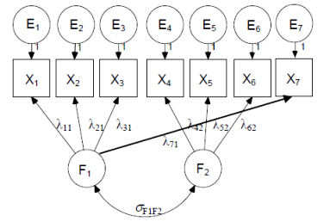
Esquema de la estructura y funcionamiento del análisis factorial confirmatorio.

En este diagrama, los círculos representados con una E hacen referencia a los ítems.
Las variables son representadas mediante cuadrados si son variables observables (los ítems del cuestionario) o mediante círculos si son variables latentes (subyacentes, no observables). Las relaciones entre variables, a su vez, son representadas mediante líneas. Las flechas rectas indican que existe una relación direccional entre las dos variables conectadas y las líneas curvas bidireccionales que conectan dos variables latentes indican que éstas covarían. El parámetro λ_{jm} indica el peso o la saturación de la variable X_{j} en el factor F_{m}.

Teoría de Respuesta al Ítem (TRI): Modelo de Rasch.

La Teoría de Respuesta al Ítem (TRI) es un marco teórico utilizado para la evaluación y medición de habilidades, rasgos o características latentes de las personas mediante su desempeño en una serie de ítems. A diferencia de los enfoques más tradicionales, la TRI no se enfoca en la puntuación total o número total de respuestas correctas, sino que se enfoca en el patrón de respuestas individuales a cada ítem.

Para describir la técnica de la TRI, se hará uso de la figura 5.

Figura 5
Representación gráfica de la TRI con sus 4 parámetros principales.
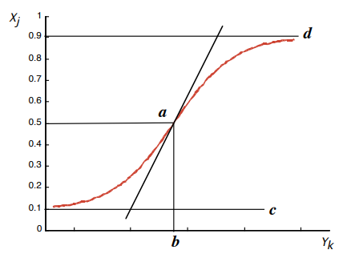

En esta gráfica, se pueden observar 4 parámetros: a, b, c y d:

- Parámetro a: también denominado índice de discriminación o parámetro de discriminación del ítem. Indica hasta qué punto el ítem permite diferenciar entre sujetos que tienen una aptitud inferior o superior a la posición del ítem. Su valor es proporcional a la pendiente de la recta tangente a la CCI (Curva Característica del Ítem, o Curva de Rasch) en su punto de máxima inflexión. Por lo tanto, la tasa de cambio se podrá relacionar con la pendiente de la curva de forma que, cuanto mayor sea la verticalidad de la curva, mayor será el cambio en la probabilidad como resultado de cambios en la aptitud. En caso de que el parámetro a fuese negativo en un ítem, la probabilidad de respuesta correcta disminuiría en vez de aumentar, hecho por el cual los ítems con discriminaciones negativas suelen ser eliminados.

- Parámetro b: también conocido como parámetro de dificultad del ítem. Describe dónde se sitúa cada ítem en la escala de aptitud, por lo que permitirá conocer qué cantidad de aptitud requiere el ítem para ser resuelto con éxito.

- Parámetro c: también conocido como parámetro de adivinación o parámetro de pseudo-azar. Como su nombre indica, este parámetro representa la probabilidad de acertar el ítem cuando el valor del atributo latente es inexistente. En otras palabras, hace referencia a la probabilidad de acertar la respuesta correcta por azar y por adivinación en ítems de elección múltiple.

- Parámetro d: este parámetro es menos conocido que los anteriores, y es referido por una cantidad menor de autores. Hace referencia a la posibilidad de que haya sujetos con alta competencia en el rasgo latente que no sean capaces de acertar un ítem. Puede tener que ver con una posible falta de interés a la hora de responder o con una discrepancia en la elección de la respuesta correcta debido a un alto conocimiento en el tema.

A partir de este grupo de parámetros se puede entonces comprobar la validez del cuestionario, tanto ítem a ítem como de forma conjunta en subdimensiones latentes.

Esta técnica parte de la idea general de que, al igual que las personas tienen diferente capacidad a la hora de responder a un ítem, cada ítem tiene un nivel de dificultad diferente. En este sentido, aparecen los parámetros centrales específicos de la TRI: (1) la aptitud, que proviene del ámbito de la educación en el que se trata de estimar la capacidad de un sujeto para resolver las preguntas planteadas; (2) la respuesta a un ítem, concebida como la probabilidad de responder correctamente a un ítem dado un nivel particular de aptitud - en esta línea, es de esperar que el número de respuestas afirmativas aumente con los valores del rasgo latente, de forma que se obtengan puntuaciones más altas para valores altos de aptitud - y, por último, (3) la dificultad del ítem, que haría referencia a la mayor cantidad de aptitud necesaria para contestar correctamente al ítem.

Sin embargo, para el presente escrito, se ha utilizado el modelo de Rasch. La idea central de este modelo se resume en que la probabilidad de que un individuo responda correctamente a un ítem específico depende únicamente de la diferencia entre la habilidad del individuo y la dificultad del ítem. No se consideran otros factores o características del individuo o del ítem.

Empleando la función logística para modelar la relación, se define el modelo matemático de Rasch en su forma más básica (Prieto y Delgado, 2003):

$ln(P_{is}/ 1-P_{is}) = (θ_{s}- β_{i})$

Esta ecuación indica que el cociente entre la probabilidad de una respuesta correcta y la probabilidad de una respuesta incorrecta a un ítem (P_{is} /1 - P_{is}), es una función de la diferencia en el atributo entre la capacidad de la persona (θ_{s}) y la dificultad del ítem (β_{i} ).
O, lo que es lo mismo, pero en términos más sencillos:

$P_{is}=e^{(θ_{s}- β_{i})}/1+e^{(θ_{s}- β_{i})}$

Siendo e la base de los logaritmos naturales.

Esta es una versión más conocida del modelo de Rasch. En este caso la fórmula se deriva directamente de la predicción de la probabilidad de respuesta correcta, que se sigue calculando en base a la diferencia entre la habilidad de la persona y la dificultad del ítem (Embretson y Reise, 2000).

Para describir la TRI, se ha considerado relevante el uso de un ejemplo extraído del trabajo de Prieto y Delgado, por su gran claridad y concreción en la explicación del funcionamiento de la técnica. Su explicación es la siguiente:

“Cuando una persona responde a un ítem equivalente a su umbral de competencia, tendrá la misma probabilidad de una respuesta correcta y de una respuesta incorrecta (P_{is}/1 - P_{is}= 0,50/0,50). En este caso, el logaritmo natural de P_{is}/1 - P_{is}, refleja que la dificultad del ítem es equivalente al nivel de competencia de la persona (θ_{s} - β_{i} = 0). Si la competencia del sujeto es mayor que la requerida por el ítem (θ_{s} - β_{i} >0), la probabilidad de una respuesta correcta será mayor que la de una respuesta incorrecta. Por el contrario, si la competencia del sujeto es menor que la requerida por el Ìtem (θ_{s} - β_{i} <0), la probabilidad de una respuesta correcta será menor que la de una respuesta incorrecta” (Prieto y Delgado, 2003).

Los valores escalares de las personas y los ítems pueden expresarse en distintas métricas (Embretson y Reise, 2000).
Según la investigación de Prieto y Delgado (2003), la escala métrica más utilizada es la escala logit, que es el logaritmo natural de P_{is} /1 - P_{is}, es decir, θ_{s} - β_{i}. La localización del punto 0 de la escala es arbitraria, pero en la tradición de Rasch, se suele situar dicho punto en la dificultad media de los ítems. De esta forma, los valores de θ_{s} mayores que 0 indican que las personas tienen una probabilidad superior a 0,50 de éxito en los ítems de dificultad media.

En el apartado de resultados, se hará uso de la función de información de cada ítem para interpretar la TRI. La función de información indica la cantidad de información que cada ítem aporta a la medida de θ y a qué nivel aporta dicha información. La información del ítem en un nivel concreto θ se da en función de dos aspectos:

- La discriminación del ítem, representada por la pendiente en el punto θ, de modo que a mayor pendiente, mayor información.

- El error típico del ítem en θ, de modo que a menor varianza, mayor información.

Entonces, para un valor θ dado, se puede calcular la derivada de la función en dicho punto, que será la pendiente de la recta tangente a la función en ese punto. Con esto se obtiene el valor de la información que otorga cada ítem en θ.

La ecuación de la información de los ítems es entonces, la siguiente:

$I(θ) = \frac{(∂P_{i}(θ)/∂θ)^{2}}{P_{i}(θ)(1-P_{i}(θ))}$

y la suma de todos los valores se denomina información del test:

$I(θ) = \sum_{i =1}^{p}{}\frac{(∂P_{i}(θ)/∂θ)^{2}}{P_{i}(θ)(1-P_{i}(θ))}$
De esta forma, si se divide el valor de información del ítem por el número total de ítems que componen cada factor, se puede establecer un punto de corte con el que comparar cada ítem para determinar si contribuye o no al factor.

Con esta explicación se entiende que el modelo de Rasch solamente emplea un parámetro: el de dificultad del ítem; que se calcula en base a un valor dado del parámetro de aptitud en el rasgo latente.

Funcionamiento Diferencial de los Ítems (FDI).

El Funcionamiento Diferencial de los Ítems (FDI o DIF, por sus siglas en inglés), se refiere a una situación en la que varios sujetos con un mismo nivel de habilidad (en nuestro contexto, conocimiento de ansiedad) muestran una distinta probabilidad de obtener puntuaciones similares sobre el mismo ítem o el test, según al grupo al que pertenezcan (Morales, 2016). El FDI se aborda dentro del marco teórico de la Teoría de Respuesta al Ítem (TRI) definida anteriormente, pero tiene en cuenta ciertas consideraciones a mayores.

A diferencia de la TRI, el FDI realiza una comparación entre grupos: el grupo focal, objeto de estudio, generalmente el minoritario; y el grupo de referencia, que suele ser el grupo mayoritario y al que está dirigido el test. Diferencias en las respuestas dadas a un ítem por sujetos a los que se les estima un mismo nivel de habilidad en dos grupos distintos deberían entonces reflejar si existen diferencias en el ítem según el grupo de pertenencia (Holland y Thayer, 1988).

Debido a la naturaleza dicotómica de los datos, se consideró el marco DFIT como el más adecuado para el análisis.

El marco DFIT (Raju y col.,1995) es un procedimiento paramétrico basado en la TRI, donde el funcionamiento diferencial se define como la diferencia en el valor esperado del ítem o del test para los individuos con la misma situación en el constructo latente θ. En términos sencillos, según Raju, “si no existe funcionamiento diferencial, la función característica de los ítems del grupo focal debería ser la misma que la del grupo de referencia, una vez puestos ambos en una escala común. Si, por otro lado, las curvas características no son las mismas, las respuestas al ítem no contienen el mismo significado para individuos de grupos diferentes, y el uso de pruebas de contraste para comparaciones entre grupos puede ser inapropiado” (Raju, 1999).

De esta forma, cuando existan diferencias entre los grupos, la probabilidad de responder a un ítem correctamente será distinta una vez fijado un nivel de habilidad constante. Raju considera esta diferencia como la medida adecuada del funcionamiento diferencial.

Para calcular esta diferencia, se han propuesto diferentes índices. En el presente trabajo, se emplearán el Non Compensatory DIF (FDI no compensatorio) y el Compensatory DIF (FDI compensatorio).

El FDI no compensatorio (NCDIF) se define como la media cuadrática de la distancia entre la curva característica del grupo focal y la curva característica del grupo de referencia (Raju, 1999). Su fórmula de la fórmula de la distancia, que, para datos dicotómicos, es la siguiente:

$d_{i}(θ_{s}) = P_{i F}(θ_{s}) - P_{i R}(θ_{s})$
Donde: d_{i} (θ_{s}) hace referencia al funcionamiento diferencial estableciendo un valor fijo de habilidad; P_{iF} hace referencia a la probabilidad de acierto del grupo focal y P_{iR} refiere a la probabilidad de acierto del grupo de referencia. Teniendo en cuenta, de nuevo, que el índice se define como la media cuadrática de ésta misma distancia, se obtiene la siguiente ecuación:

$NCDIF_{i} = E_{F }[d_{i}(θ_{s})^{2}]$

Por otro lado, el FDI compensatorio (CDIF) toma las covarianzas de los ítems en cuenta. De esta forma, este índice tiene la capacidad de relacionar de forma sencilla cada ítem con una prueba de significación del funcionamiento diferencial (Raju, 1999). Su fórmula es:

$CDIF_{i} = E _{F }(d_{i}D) =Cov(d_{i}, D) + μ_{d_{i}}μ_{D}$

Existe, entonces, un CDIF para cada ítem, y la suma de todos los CDIF en un factor compone lo que se denomina como DTF.

Alpha de Cronbach (α)

El coeficiente Alpha de Cronbach, también conocido como confiabilidad Alfa, es una medida estadística utilizada para evaluar la consistencia interna de un conjunto de ítems en una determinada escala. Es frecuentemente utilizada en psicometría para determinar la fiabilidad de una escala o instrumento de medición.

Su cálculo se obtiene a partir de la varianza total y la varianza del error de los ítems:

$α = \left[\frac{k}{k - 1}\right] \left[1-\frac{\sum_{i = 1}^{k}{}{S_{i}}^{2}}{{S_{t}}^{2}}\right]$

α representa el coeficiente Alpha de Cronbach; k representa el número de ítems de la escala; S_{i}² representa la varianza del i-ésimo ítem y S_{t}² representa la varianza total de la puntuación de la escala.

En términos más sencillos, el Alpha de Cronbach compara la varianza total de la puntuación de la escala con la varianza esperada si los ítems no estuvieran relacionados. De esta forma, se mide el grado en el que los ítems evalúan la misma característica o constructo subyacente.

A valores mayores de Alpha, entonces, mayor será la consistencia interna de los ítems y mayor será la fiabilidad de la escala en la medición del constructo objetivo, en este caso, el conocimiento de ansiedad.

Desarrollo y resultados.

Descripción de los datos

En primer lugar, se realizó una exploración de los descriptivos para obtener información acerca de la muestra:

Tabla 3
Tabla de descriptivos de las variables cuantitativas

 | n | Media | Desviación típica
Edad | 172 | 27,94 | 9,24
Ansiedad percibida | 172 | 5,81 | 2,18
Conocimiento de ansiedad | 172 | 19,31 | 4,71

Como indica la tabla 3, la media de edad es de casi 28, indicio de que se está trabajando con un rango de edad propio de adultos jóvenes.

Los niveles de ansiedad fueron recogidos con una única pregunta de escala de 1 a 10. Un valor de 5,81 en la media indicaría entonces que, por lo general, la muestra reportó valores medios con una ligera tendencia hacia valores altos de ansiedad percibida.

Tabla 4
Tabla de descriptivos para la variable género
 | n | Porcentaje
Género femenino | 116 | 67%
Género masculino | 57 | 33%
TOTAL | 172 | 100%

Tabla 5
Tabla de descriptivos para la variable nivel de estudios
 | n | Porcentaje
Nivel de estudios - ESO | 6 | 3,4%
Nivel de estudios - Bach / FP | 24 | 13,9%
Nivel de estudios - Grado | 89 | 51,7%
Nivel de estudios - Posgrado | 54 | 31,3%
TOTAL | 172 | 100%

Se puede observar en la tabla 4 que el n de mujeres es de 116 y el de los hombres es de 57. El cuestionario fue realizado por el doble de mujeres que de hombres. Esto podría estar sesgando los resultados hacia las respuestas de las mujeres.

La puntuación media obtenida en el test de conocimiento de ansiedad fue de 19.31, lo cual podría ser un indicio de la baja dificultad del test. Se ha de tener en cuenta que el grupo de sanitarios podría haber sesgado esta media.

Para indagar de forma más profunda en las diferencias entre grupos tanto en conocimiento de ansiedad como en percepción de ansiedad, se realizaron los siguientes análisis:

Diferencias según el género.

Figura 6
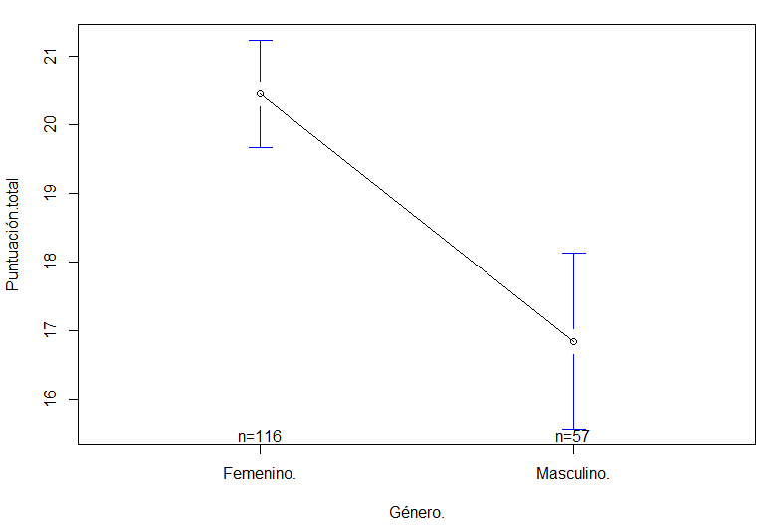
Diferencias en conocimiento de ansiedad según el género

Se puede observar en la figura 6 cómo las mujeres parecen tener una puntuación total de conocimiento de ansiedad más elevada en el test. debido a que los datos no cumplen con la hipótesis de normalidad se realiza la prueba no paramétrica de Kruskal-Wallis en la que se observa un 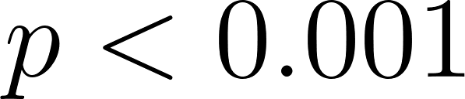 por lo que se puede concluir que existen diferencias significativas en la puntuación total del test en base al género.

De igual manera se procede a analizar las diferencias en ansiedad percibida en base al género:

Figura 7
Diferencias en los niveles de ansiedad percibidos según el género

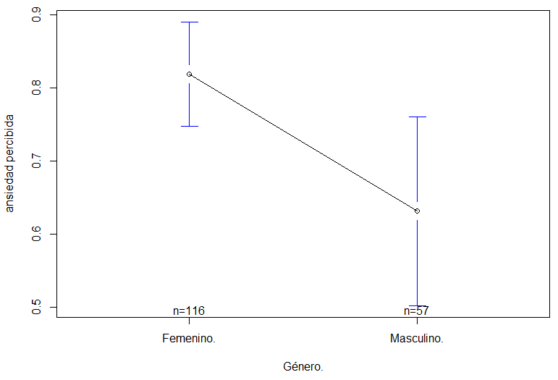

Al igual que en el caso anterior, en la figura 7 se observa una diferencia significativa en el gráfico. A la hora de realizar el contraste de hipótesis con la prueba de Kruskal-Wallis, se obtiene, al igual que en el caso anterior, una , por tanto se puede afirmar que los datos reflejan diferencias significativas tanto en conocimiento de ansiedad como en ansiedad percibida en base al género, lo cual es acorde con las hipótesis establecidas inicialmente.

Diferencias según el nivel de estudios alcanzado.

Figura 8
Diferencias en la puntuación en conocimiento de ansiedad según el nivel de estudios
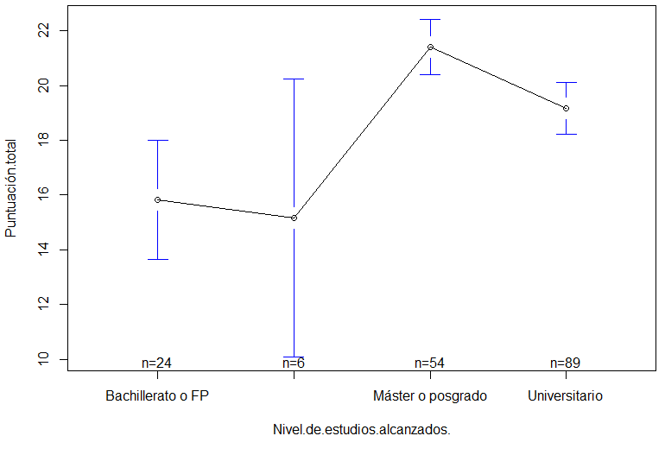

En este caso, parece haber diferencias significativas en la puntuación total en base al nivel de estudios alcanzado, como muestra la figura 8. Para comprobarlo de forma analítica, se procede con el contraste de hipótesis.

En este caso, en los test de normalidad se obtiene un 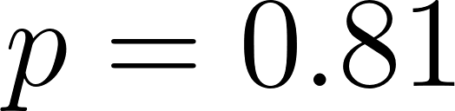 para el grupo de Bachillerato o FP, un 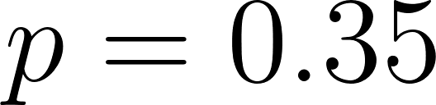 para el grupo de ESO, un para el grupo de Máster y Posgrado y un para el grupo de Universitarios, por tanto aunque, en los dos primeros grupos las puntuaciones se distribuyen de manera normal, esto no se cumple para el grupo de máster y universitarios.

En la prueba de Kruskal-Walis 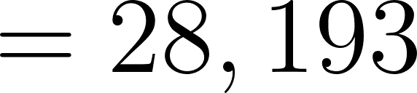, se obtiene un valor asociado de , por lo que se puede afirmar que existen diferencias significativas en el conocimiento sobre la ansiedad en base al nivel de estudios alcanzado, siendo los estudiantes de máster y postgrado los que mayores puntuaciones de media obtienen.
Esto concuerda con nuestra hipótesis de partida.

Figura 9
Diferencias en niveles de ansiedad percibidos según el nivel de estudios

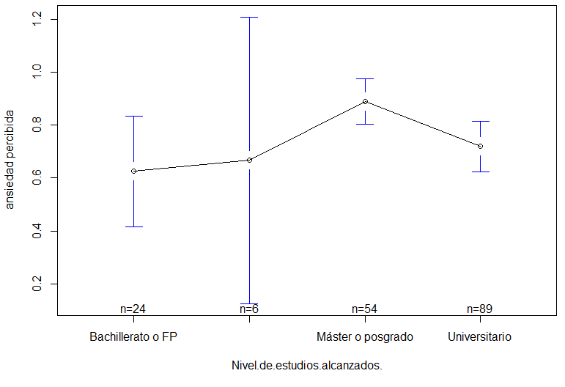
La figura 9 muestra que, en cuanto a los niveles de ansiedad percibida en base al nivel de estudios, no parece que existan diferencias significativas entre los grupos. Se podría argumentar que quizás existan diferencias entre los sujetos universitarios y los de posgrado, puesto que los intervalos de confianza de ambos grupos se solapan pero de forma muy escasa.
Esto podría deberse, simplemente, al grupo de personas con un Máster en Psicología General Sanitaria. El contacto con la ansiedad y la buena práctica sobre su manejo podría ser explicativa de las diferencias entre los dos grupos. Sin embargo, no se puede emitir una justificación totalmente crítica acerca de este fenómeno.

Diferencias según el grupo de pertenencia: Profesionales sanitarios frente a no sanitarios.

Otro de los criterios relevantes para el análisis del cuestionario fue la pertenencia al grupo de sanitarios o al grupo de no sanitarios. A priori, se espera que el grupo conformado por psicólogos, enfermeros y médicos muestre niveles medios de conocimiento de ansiedad más altos que el resto de la población. Sin embargo, a priori, se hipotetiza que el grupo de pertenencia no tendrá un efecto significativo en la ansiedad percibida por cada individuo.

Figura 10
Diferencias en la puntuación en conocimiento de ansiedad según el grupo de pertenencia
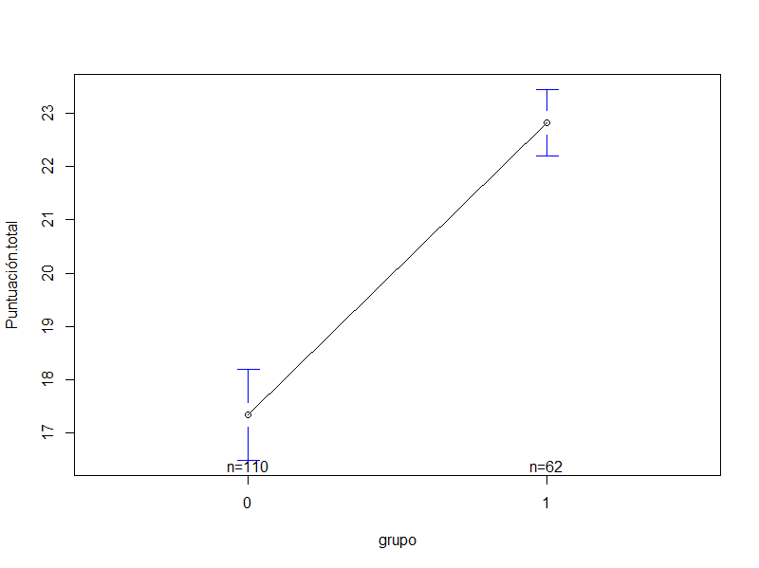
Figura 11
Diferencias en niveles de ansiedad percibidos según el grupo de pertenencia

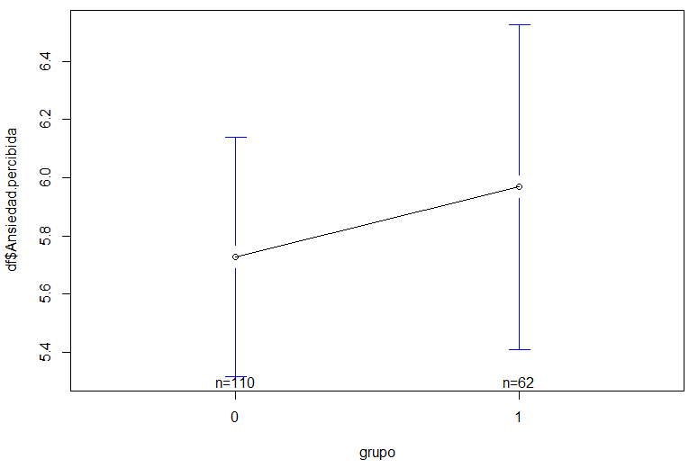
Como se puede observar en las figuras 10 y 11, en el caso de la puntuación total existe una gran diferencia entre las medias de ambos grupos, mientras que en cuanto a ansiedad percibida, los intervalos de confianza están totalmente solapados. Esto es un indicio de que, en el primer caso, las diferencias parecen muy significativas, mientras que no parece haber efecto en la percepción de la ansiedad.

Para seguir con las comprobaciones analíticas, se comprueba que en ambos casos ninguno de los grupos presenta una distribución normal, obteniendo un valor en todos los contrastes de normalidad de , por lo que se procede con las pruebas no paramétricas.

En el caso del conocimiento de ansiedad, existen diferencias significativas en el conocimiento de la ansiedad. Por otro lado, se observa que la diferencia no es significativa con respecto a la ansiedad percibida.

En resumen, se cumplen las hipótesis de partida, ya que existe una gran diferencia en el conocimiento de ansiedad entre sanitarios y no sanitarios y no existen diferencias significativas en ansiedad percibida.

Efecto de la interacción.

Tabla 6
Efecto de las variables independientes y su interacción sobre la ansiedad percibida

Ansiedad percibida | Grados de libertad | Suma cuadrática | Media cuadrática | F | p
Nivel de estudios | 2 | 6.1 | 3.07 | 0.654 | 0.521
Género | 1 | 46.3 | 46.35 | 9.873 | 0.002**
Nivel de estudios * Género | 2 | 14.6 | 7.32 | 1.559 | 0.214
Residuals | 161 | 755.8 | 4.69

Como se puede observar en la tabla 6, la interacción no resulta significativa y únicamente lo es el género con 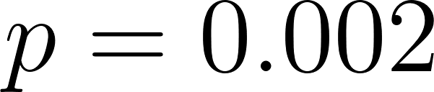.

Se procede a analizar la interacción para la puntuación total o conocimiento:
Tabla 7
Efecto de las variables independientes y su interacción sobre el conocimiento de ansiedad

Puntuación total | Grados de libertad | Suma cuadrática | Media cuadrática | F | pr>F
Nivel de estudios | 2 | 528,1 | 264,1 | 18,729 | <0,001
Género | 1 | 334,3 | 334,3 | 23,712 | <0,001
Grupo | 1 | 528,1 | 528,1 | 37,454 | <0,001
Nivel de estudios*  Género | 2 | 45,4 | 22,7 | 1,61 | 0,203
Nivel de estudios* Grupo | 1 | 3,6 | 3,6 | 0,256 | 0,614
Género* grupo | 1 | 0 | 0 | 0,003 | 0,957
Nivel de estudios*  Género* Grupo | 1 | 1,1 | 1,1 | 0,076 | 0,783
Residuales | 157 | 2213,6 | 14,1

De acuerdo con los resultados obtenidos anteriormente, la tabla 7 muestra que sí que existen diferencias significativas en las medias de los grupos de todas las variables observadas, pero no existe interacción entre ellas.

Validación del cuestionario.

Análisis paralelo

En primer lugar, se ha realizado un análisis paralelo con el fin de determinar el número óptimo de factores latentes a retener en el análisis factorial exploratorio.

El análisis paralelo se basa en la comparación de los valores propios obtenidos de los datos reales con los valores propios generados a partir de datos aleatorios, en lugar de determinar el número de factores adecuado a partir de reglas empíricas o consideraciones subjetivas.

La comparación realizada en el análisis paralelo se calcula a partir de las respectivas matrices de correlaciones: la matriz de correlaciones observada y una generada aleatoriamente. A continuación, se realiza un análisis factorial en cada uno de estos conjuntos de datos, tanto el observado como el simulado, y se extrae el número de factores que explican una cantidad determinada de varianza.

La idea fundamental, en estos términos, es que si los datos reales tienen una estructura de factores subyacente, se espera que la cantidad de factores extraídos en el análisis factorial de los datos reales sea mayor que la cantidad extraída en los datos aleatorios.

A continuación, para determinar el número óptimo de factores, se emplea un criterio conocido como el gráfico de sedimentación o regla del codo (scree-plot o elbow method, en inglés), el cual se basa en que a medida que se incrementa el número de factores extraídos, la varianza explicada por cada factor tiende a disminuir. En un punto determinado se da un punto de inflexión, de forma que la disminución en la varianza explicada se vuelve menos pronunciada. Este punto de inflexión, también llamado codo, se interpreta como el número óptimo de factores latentes en el conjunto de datos real.

Figura 12
Gráfico de sedimentación según los autovalores, el análisis paralelo, las coordenadas óptimas y el factor de aceleración

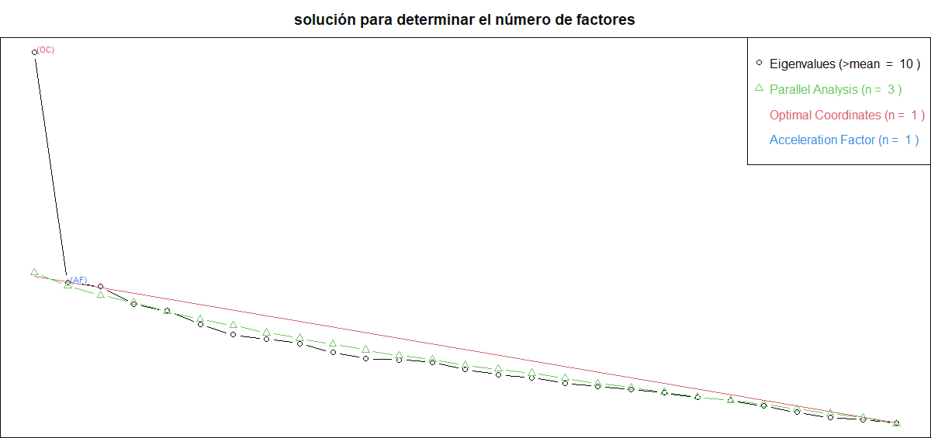

Como se puede apreciar en el gráfico de sedimentación de la figura 12, el análisis paralelo indica que es adecuado seleccionar 3 dimensiones latentes subyacentes. En consecuencia, el análisis factorial exploratorio será realizado reteniendo 3 factores.

Antes de proceder a la realización del análisis factorial de este primer cuestionario, es necesaria la transformación de respuestas en factores, puesto que se está trabajando con una variable de respuesta dicotómica que toma valores de 0 cuando la respuesta es incorrecta y de 1 cuando la respuesta es correcta.
Se observará la varianza retenida por los tres factores antes de proceder a la estructura factorial.

Tabla 8
Porcentaje de varianza explicada por cada ítem

 | Factor 1 | Factor 2 | Factor 3
Suma cuadrática | 3.916 | 3.840 | 2.843
Proporción de varianza | 0.145 | 0.142 | 0.105
Varianza acumulada | 0.145 | 0.287 | 0.393

Como se puede observar en la tabla 8, la varianza recogida por los tres primeros factores es de 40%, aproximadamente. En psicología, valores por encima de 40% se consideran aceptables o incluso altos, debido a la complejidad de los constructos medidos. Es mucho más probable en este tipo de estudios que el ruido eclipse a la señal. En la tabla 7, entonces, se observa la estructura factorial de los ítems.

Análisis factorial exploratorio (AFE)

Tabla 9
Cargas factoriales de los ítems en el análisis factorial exploratorio

Ansiedad percibida | Factor 1 | Factor 2 | Factor 3
X1 |  | 0.65 | 0.69
X2 |  |  | 0.56
X3 |  | 0.47
X4 |  |  | 0.60
X5 | 0.70
X6 |  | 0.47
X7 | 0.47
X8 |  | 0.42
X9
X10 | 0.83
X11
X12 | 0.46
X13
X14 |  |  | 0.65
X15
X16
X17 |  |  | 0.45
X18 |  | 0.92
X19 | 0.46
X20 | 0.56
X21 |  | 0.43
X22 |  | 0.43
X23
X24
X25 | 0.52
X26 | 0.45 |  | 0.435
X27 | 0.43

En la tabla 9 de cargas factoriales, se observa que el primer factor se compone por todos los ítems relacionados con técnicas y estrategias. Al observar los ejes con detenimiento, se puede ver que los ítems referentes a la teoría de la incubación se encuentran incluídos también en este primer factor. A simple vista, podría parecer que esta primera dimensión está únicamente compuesta por técnicas y estrategias en un sentido general. Sin embargo, las respuestas a algunos de estos ítems están diseñadas con el objetivo de valorar si el participante es capaz de identificar que el afrontamiento es adaptativo a largo plazo, mientras que la evitación es ansiógena a largo plazo (véase teoría de la incubación en la definición de las subcategorías).
En este sentido, se puede llegar al razonamiento de que las estrategias de manejo de ansiedad y la teoría de la incubación comparten características, si son consideradas como antecedente y consecuente. En otros términos, si se tiene en cuenta que la evitación es desadaptativa o perjudicial y el afrontamiento es positivo para un posterior manejo de la ansiedad, las técnicas y las estrategias están centradas en el afrontamiento. Las estrategias como la respiración profunda u otras técnicas de relajación en general se centran en el manejo de los síntomas en una situación de ansiedad: no se centran en evitar la situación, sino en afrontarla, primero de forma sintomática y, una vez los síntomas sean manejables, se avanza hacia técnicas más cognitivas con el objetivo de reestructurar el pensamiento o las actitudes hacia esa situación que genera ansiedad en el individuo.

Este primer eje latente, entonces, evaluaría el conocimiento de la teoría de la incubación, mediante la evaluación de las tendencias actitudinales hacia la evitación o el afrontamiento. A su vez, evalúa el conocimiento de técnicas y estrategias de afrontamiento, como las técnicas de relajación, en niveles de conocimiento más básicos y adaptados a la población.

Sin embargo, el segundo factor parece no ser del todo interpretable a priori. Aunque los ítems con cargas factoriales elevadas en este factor podrían indicar una dimensión de conocimiento teórico sobre la ansiedad, al intentar encontrar una explicación de la dimensión subyacente medida, es inevitable llegar a contradicciones.

Se puede observar que este segundo eje está compuesto por ítems que saturan en gran medida también en el factor 3. Al intentar identificar el factor latente mediante los ítems distintivos del factor 2 con respecto al 3 (X3, X6, X8, X9, X18, X22…), se observa una tendencia hacia ítems que miden la ansiedad de forma un tanto más teórica o concreta. Más formal, propia de la educación específica en ansiedad. Esto se ve con ejemplos como el ítem 3: Cuando decimos que la ansiedad motiva a la acción, nos referimos a que…; el ítem 6: ¿Cuándo se considera la ansiedad como patológica o como una enfermedad?; el ítem 8: ¿Qué es la activación fisiológica? o el ítem 18: ¿Qué es la metacognición?.
Sin embargo, se puede observar que este factor incluye también ítems acerca del conocimiento más práctico de la ansiedad, como el ítem 22: ¿Cómo podemos identificar a una persona que está presentando una respuesta de ansiedad?.

Para intentar entender este constructo latente más en profundidad, más adelante se realizaron técnicas complementarias que otorgaron información muy relevante a la hora de tomar la decisión acerca de la validez de este segundo factor.
Con todo, por ahora, podemos decir que este factor podría estar midiendo el conocimiento de ansiedad con una tendencia hacia la teoría o la educación formal, pero no se puede afirmar que esté midiendo un constructo latente perfectamente diferenciado.

En el caso del tercer factor, la estructura resulta un poco más clara. Interpretando los ítems que diferencian a este factor del segundo factor, se obtiene una tendencia hacia ítems de identificación y diferenciación de síntomas. Por tanto, este último factor podría ser interpretado como un conocimiento más práctico de la ansiedad, puesto la mayoría de los ítems que lo componen tratan sobre conocimientos más procedimentales y empíricos sobre la ansiedad, que se han podido adquirir mediante la observación del entorno y el aprendizaje mediante el contexto, y no tanto por una educación formal sobre el tema.

Como conclusión, se puede observar que el primer eje es más fácilmente diferenciable. El tercer eje presenta una estructura también más estable, mientras que el segundo eje permite identificar una tendencia en el constructo subyacente que evalúan los ítems.

Teniendo en cuenta estas complicaciones, se procedió al análisis de los ítems que podrían estar generando problemas dentro del análisis.

Ítems problemáticos

Se consideró como criterio de selección de ítems problemáticos un punto de corte de 0,35 en la saturación de los ítems en los factores. En caso de ser casos dudosos, cercanos a dicho punto de corte, se consideró su pertenencia a varios factores diferentes a la vez. En otras palabras, si un ítem saturaba en varios factores a la vez, mostrando una saturación cercana al valor de corte, se consideraba problemático.

En consecuencia, se consideraron como problemáticos los ítems: X11, X13, X15, X21, X23, X24.
Otros como el X11, X13 y X15, no llegaban al mínimo de saturación y no mostraban una carga suficiente en ninguno de los factores, por tanto no aportaban información relevante en ningún aspecto.

Se consideró, en consecuencia, que la presencia de estos ítems podría estar aportando ruido al análisis, por lo que resultaría interesante realizar el análisis factorial eliminándolos, para observar si cambiaban las saturaciones y la interpretación de los ejes se hacía más clara.
Antes de eliminar los ítems mencionados, se analizó la fiabilidad interna del cuestionario mediante el alpha de Cronbach y la TRI, para poder facilitar la toma de decisiones posterior.

Fiabilidad Interna del cuestionario. Alpha de Cronbach

A continuación, para observar la fiabilidad interna del cuestionario, se calcula el alpha de Cronbach en el total de los ítems del test y en los ítems separados de cada factor.

Tabla 10
Coeficientes de fiabilidad interna general y fiabilidad interna por factor

Factor/estadístico | Alpha | Alpha estandarizado | Guttman | Relación señal-ruido | Fiabilidad compuesta
Todos los ítems | 0.81 | 0.81 | 0.84 | 4.37 | 0.02
Ítems del factor 1 | 0.73 | 0.74 | 0.74 | 2.85 | 0.03
Ítems del factor 2 | 0.59 | 0.60 | 0.58 | 1.5 | 0.05
Ítems del factor 3 | 0.7 | 0.7 | 0.7 | 2.4 | 0.03

De manera convencional en literatura científica, se ha establecido que un Alpha de Cronbach igual o superior a 0.7 indica una buena confiabilidad. En otras palabras, se considera que un nivel de fiabilidad Alpha superior a 0.7 es indicativo de que los ítems de una dimensión están relacionados entre sí y miden el mismo constructo.

Está claro, sin embargo, que este umbral varía según la opinión de cada experto. Por simplificación, para el presente trabajo se ha considerado el 0.7 como umbral de discriminación entre media y alta fiabilidad.

En la tabla 10 se puede observar que el cuestionario en su totalidad muestra una confiabilidad Alpha muy alta, incluso superior a 0.8, por lo que se puede afirmar que el cuestionario general está compuesto por ítems relacionados entre sí que miden el mismo constructo. A priori, el constructo de conocimiento de ansiedad está siendo medido de forma correcta.

Además, se calcularon otros índices de fiabilidad para respaldar los resultados obtenidos. El valor de Alpha estandarizado (std.alpha) fue de 0.81, lo que también indica una buena consistencia interna del cuestionario. El valor del alpha de Guttman, o G6(smc), que se utiliza como coeficiente de determinación menos sensible al número de ítems en la escala, fue de 0.84, lo que sugiere una alta relación entre las respuestas de las preguntas del cuestionario.

En cuanto a la relación señal-ruido (S/N), se obtuvo un valor de 4.37. Valores superiores a 1 indican una buena consistencia interna y confiabilidad del cuestionario.

La fiabilidad compuesta (ase) del cuestionario fue de 0.02, lo cual es un buen indicador de la fiabilidad global del instrumento utilizado.

El análisis de la confiabilidad interna factor por factor otorgó resultados satisfactorios, excepto en el factor 2, el cual presentó una confiabilidad media-baja. Esto es congruente con lo predicho en el análisis factorial exploratorio previo: los ítems del factor 1 y los ítems del factor 3 tienen una mejor consistencia interna, es decir, están mejor relacionados entre sí y, a priori, estarían midiendo un constructo bastante similar, mientras que los ítems del factor 2 son un tanto más confusos y podrían estar midiendo un constructo delimitado de forma más difusa.

Fiabilidad Interna del cuestionario. TRI, Modelo de Rasch.

El análisis de la fiabilidad interna se realiza en función de los 3 factores que se han encontrado en el análisis factorial exploratorio:

A continuación se presentan las Funciones de información para cada uno de los factores.

Para el primer factor, el valor de la función de información total es de 11,81. Si este valor se divide por 9, que es el número total de los ítems que componen esta dimensión, se obtiene un valor de 1,31, que se interpretará como umbral o punto de corte para la información de los ítems.
En otras palabras, si el valor de información del ítem es inferior al umbral resultante, dicho ítem será candidato a ser eliminado del modelo.

En la figura 13 se puede visualizar la representación gráfica de las funciones de información de los ítems que componen la primera dimensión.

Figura 13
Curvas de información de los ítems e información que aporta cada ítem al factor 1
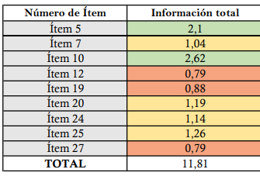
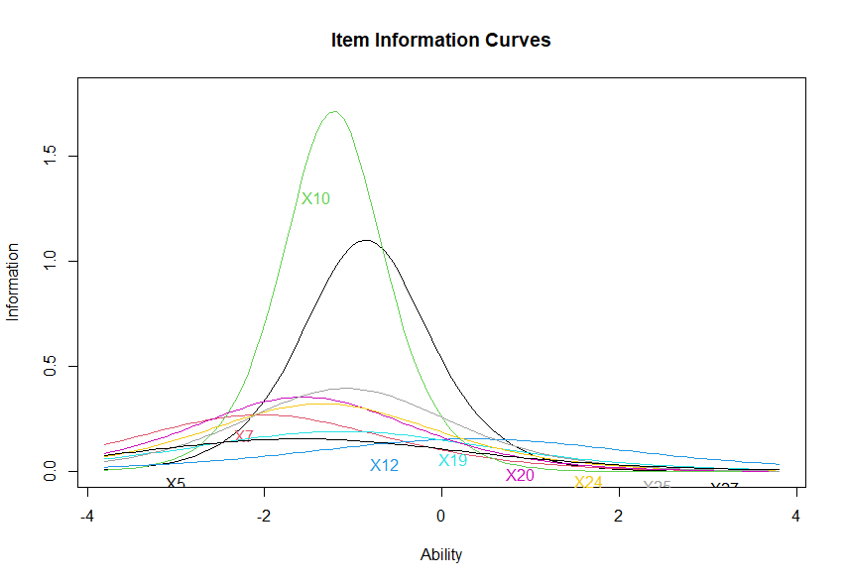

Observando la gráfica, es fácil deducir que la mayoría de los ítems están sesgados hacia valores negativos del eje de habilidad. Esto sugiere que la mayoría de ellos requieren poca habilidad en conocimiento de ansiedad para responder de forma correcta a cada ítem.
De cara a futuros estudios, se ha de mejorar la calidad de los ítems para conseguir un constructo de conocimiento de ansiedad más concreto.

En el caso del Factor 1, al observar la información total de cada ítem junto con sus cargas factoriales se observa que los ítems 12, 19 y 27, que tienen una menor información total son a su vez los que menos carga factorial presentan, mientras que todos los ítems con una información total aceptable se encuentran por encima de 0.45 en su valor de carga factorial.

Se ha de mencionar que los ítems en amarillo otorgan una cantidad de información total cercana al punto de corte, pero muestran un valor inevitablemente inferior. Limitando el análisis a criterios estadísticos, no deberían ser seleccionados como adecuados para el factor. Sin embargo, este tipo de criterios arbitrarios no dejan de ser indicativos, y la teoría favorecía la inclusión de estos ítems en el eje. Por lo tanto, los ítems con un valor en la información total en una puntuación inferior a 0,30 puntos se incluyen dentro del factor para los posteriores análisis. En trabajos futuros, un objetivo muy importante sería la mejora o la sustitución de los ítems marcados amarillo y en rojo.

En cuanto al factor 2, los resultados son bastante similares. Al igual que en el primer factor, en el segundo se observa que los ítems con peores valores de información total son los que tienen menores cargas factoriales. Por otro lado, se encuentra que el ítem 18 es el que absorbe la mayoría de información y se comprueba que su carga en el factor 2 es de 0.99.
Comprobando la proporción de respuestas correctas al ítem 18, se observó que la mayoría de los participantes respondían correctamente (más o menos, en una proporción de 150 respuestas correctas y 22 incorrectas). Además, el ítem 18, en concreto, evalúa la metacognición, la cual es un constructo teórico en psicología que, a priori, no conoce toda la población general. Estos criterios justifican la eliminación de este ítem en la realización del AFC posterior.

De nuevo, se puede observar que todos los ítems se encuentran desplazados hacia la parte izquierda del gráfico, lo que indica que los ítems vuelven a ser demasiado fáciles.

Se puede profundizar en esta explicación mediante la figura 14:

Figura 14
Curvas de información de los ítems e información que aporta cada ítem al factor 2
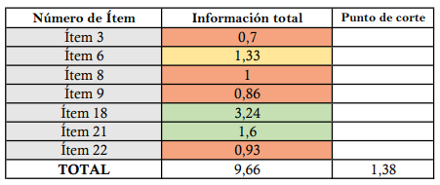
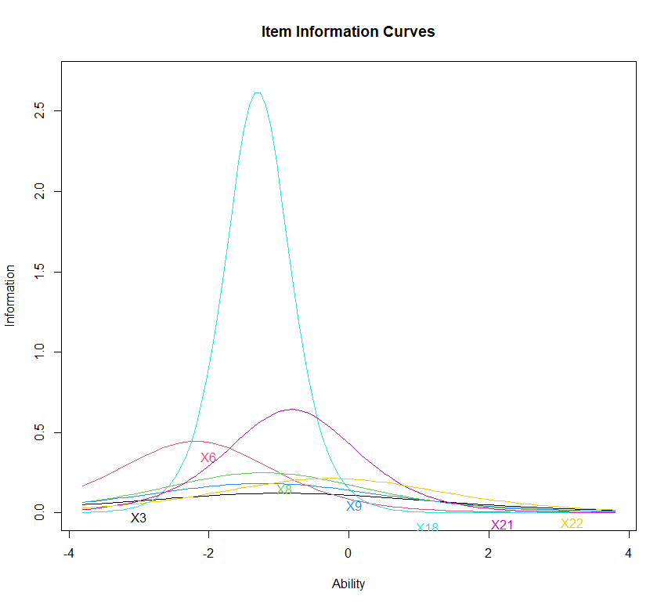

Cabe mencionar que este factor 2, como era predecible después del análisis del alpha de Cronbach, muestra una proporción más alta de ítems con bajo valor de información. Esta información es congruente con lo mencionado previamente: este factor es el más difuso y menos delimitado, probablemente debido a la falta de precisión a la hora del diseño de los ítems más teóricos.

Por último, el tercer factor muestra una tendencia bastante similar a los otros dos factores. Véase la figura 15 para la ejemplificación:

Figura 15
Curvas de información de los ítems e información que aporta cada ítem al factor 3
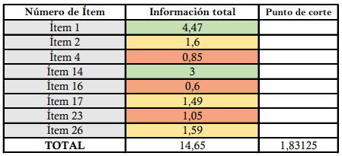
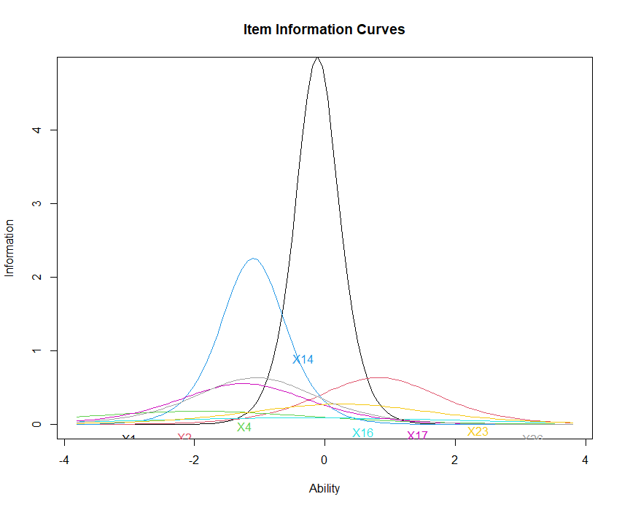
De nuevo, los ítems que aportan menor información total en esta dimensión coinciden con los ítems más problemáticos en el análisis factorial anterior.

En el tercer factor, se obtienen unos valores de información total generalmente aceptables. Se considera que 3 de los ítems no aportan información al total explicado por la técnica. Se puede apreciar que la mayoría de la información en este eje se explica mediante los ítems 1 y 14, que se corresponden, respectivamente, con las preguntas de La ansiedad es… y ¿Cuál de los siguientes es un síntoma cognitivo de la ansiedad?.

A priori, parece se mide el constructo de conocimiento de ansiedad más relacionado con el conocimiento práctico de la ansiedad. Se podría argumentar que el ítem 1 no corresponde en este tercer eje latente, sino que debería pertenecer al segundo eje. Tras una larga reflexión, y observando las opciones de respuesta propuestas en este ítem, se ha hipotetizado que probablemente este ítem sí que mida, efectivamente, el conocimiento más práctico de la ansiedad, ya que las opciones de respuesta son las siguientes:

- Una respuesta que puede ser adaptativa o desadaptativa. ✔
- Una experiencia repentina e intensa de miedo o malestar extremo que alcanza su punto máximo en cuestión de minutos. ❌
- Un trastorno mental. ❌

Se hipotetiza que, en este caso, puede que las personas fallen el ítem debido a su propia experiencia. De forma más práctica y sin una educación formal, un sujeto puede llegar a aprender que una respuesta de ansiedad puede ser adaptativa o desadaptativa, pero también puede relacionar el concepto de ansiedad con el ataque o episodio de ansiedad concreto. Es frecuente encontrar este tipo de confusión de conceptos en la población general, por tanto lo que podría estar causando errores en el concepto es la exposición a un lenguaje más informal, en el que ambos términos se usan indistintamente.

Este es un fantástico ejemplo de cómo las respuestas a los ítems influyen en la dificultad a la hora de responderlos.

Si uno se detiene en el análisis, este ítem tiene en cuenta, en primer lugar, un concepto que suele ser confundido con la ansiedad en general, que es el ataque de ansiedad. Al incluir, además, una creencia errónea como es el relacionar ansiedad directamente con un trastorno mental, la probabilidad de que todos los sujetos puedan responder correctamente al ítem disminuye, mientras que la probabilidad de que los psicólogos (o sanitarios) respondan correctamente al ítem sigue siendo alta. Esto es lo que se busca obtener en el presente cuestionario: creencias erróneas o confusiones en conceptos similares que puedan explicar las diferencias entre personas según su conocimiento de ansiedad, para así poder incidir en este conocimiento en terapia o educación.

Con todo, se considera que el tercer factor se puede interpretar de una forma más concreta que el segundo.

A continuación, se procederá a la realización e interpretación de un biplot logístico, con el fin de buscar posibles agrupaciones de los individuos en clústeres a partir de la emisión de respuestas correctas e incorrectas a los ítems.

Clustering de individuos. Biplot Logístico.

Mediante el uso del Biplot Logístico Externo se pretende, en primer lugar, observar si se crean grupos claramente diferenciados entre psicólogos y no psicólogos y, en segundo lugar, observar cuales son las variables que nos permiten discriminar entre individuos de estos dos grupos. Si una variable permite discriminar entre psicólogos y no psicólogos en alta medida, se podrá afirmar que mide bien el conocimiento de ansiedad.

En otras palabras, si existen grupos diferenciados y hay un ítem que en el grupo de los psicólogos se responde bien en la mayoría de los casos, pero mal en el grupo de los no psicólogos, encontraríamos que ese ítem tiene un buen poder discriminante y es capaz de explicar una gran parte de la variabilidad de los datos.

Se procede a analizar por tanto los resultados obtenidos de la aplicación del modelo.

Tabla 11
Tabla de información de cada ítem en el biplot logístico.
Items | Desviaciones | Dfs | p-value | Nagelkerke
1 | 124.12 | 2 | p<0.001 | 0.60
2 | 81.37 | 2 | p<0.001 | 0.53
3 | 51.32 | 2 | p<0.001 | 0.35
4 | 30.24 | 2 | p<0.001 | 0.26
5 | 43.33 | 2 | p<0.001 | 0.32
6 | 15.12 | 2 | p<0.001 | 0.18
7 | 15.11 | 2 | p<0.001 | 0.14
8 | 25.25 | 2 | p<0.001 | 0.19
9 | 14.17 | 2 | p<0.001 | 0.11
10 | 51.30 | 2 | p<0.001 | 0.44
11 | 8.93 | 2 | p<0.001 | 0.08
12 | 21.34 | 2 | p<0.001 | 0.15
13 | 24.04 | 2 | p<0.001 | 0.19
14 | 62.20 | 2 | p<0.001 | 0.49
15 | 23.16 | 2 | p<0.001 | 0.20
16 | 98.77 | 2 | p<0.001 | 0.57
17 | 51.97 | 2 | p<0.001 | 0.40
18 | 48.88 | 2 | p<0.001 | 0.46
19 | 73.69 | 2 | p<0.001 | 0.49
20 | 29.07 | 2 | p<0.001 | 0.25
21 | 56.35 | 2 | p<0.001 | 0.39
22 | 37.89 | 2 | p<0.001 | 0.26
23 | 60.80 | 2 | p<0.001 | 0.39
24 | 45.41 | 2 | p<0.001 | 0.35
25 | 31.23 | 2 | p<0.001 | 0.24
26 | 69.41 | 2 | p<0.001 | 0.49
27 | 33.37 | 2 | p<0.001 | 0.25

En la información de las variables se observa que todas presentan un 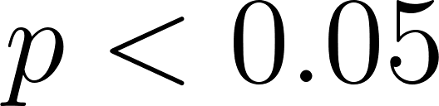 por lo que todas las variables se consideran relevantes para el análisis. Por otro lado, el estadístico 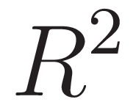 de Nagelkerke, que es el que nos indica el poder discriminante de cada ítem, presenta valores muy variables:

- En primer lugar podemos observar como en los ítems $X11, X13 Y X15$, que son los que no llegan al mínimo de carga en ningún factor, se obtienen valores muy pequeños, lo que indica que la variable es capaz de explicar muy poca variabilidad en los datos, por lo que se considera que no aportan ninguna información y sólo añaden ruido, esto se debe a que eran preguntas muy fáciles que ambos grupos responden de manera correcta, por lo que no están midiendo adecuadamente el conocimiento sobre ansiedad.

- En segundo lugar, existen otros ítems como el X6, X7, X8 y X9 que, a pesar de que muestran cargas factoriales aceptables, presentan un 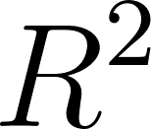 de Nagelkerke bastante bajo. Esto podría deberse a que estos ítems son acertados por casi la totalidad de los individuos, lo que implicaría una capacidad de discriminación baja, por lo que estos ítems tampoco estarían midiendo de manera correcta el conocimiento sobre la ansiedad.

- El resto de valores se presentan cercanos a 0.5 lo que indica que el modelo de regresión logística está explicando aproximadamente la mitad de la variabilidad en los datos, es decir, esas variables tienen una capacidad discriminatoria mucho mayor, y por tanto, sí que medirían el constructo de mejor manera.

- Un resultado interesante es el del Ítem 12, aunque el resto de Ítems con buena capaz de discriminación se caracterizan por tener un mayor número de fallos, al contrario de los ítmes con poca capacidad de discriminación que suelen estar bien respondidos por casi todos los individuos, encontramos que el ítem 12 presenta una gran cantidad de fallos y, a pesar de ello tiene muy poca capacidad de discriminación. Al analizar este ítem se encuentra que simplemente se trata de una pregunta difícil, pero no es capaz de medir correctamente el conocimiento de ansiedad.

En conclusión, el biplot logístico ha permitido encontrar dos grupos claramente diferenciados y, además, ha aportado información muy relevante sobre los ítems que permiten discriminar entre ambos grupos. Al estar los grupos diferenciados entre psicólogos con alto conocimiento en ansiedad y no psicólogos, el hecho de que un ítem permita diferenciar bien entre ambos también nos da información sobre la capacidad del ítem para estimar lo bien que es capaz de medir el conocimiento sobre ansiedad, ya que si un ítem es respondido bien por la mayor parte de psicólogos pero mal por la gran aparte de no psicólogos, se podría decir que mide de buena manera el constructo.

La representación gráfica del Biplot Logístico se puede observar en la figura 16.

Figura 16
Representación gráfica del Biplot logístico externo. Clústering según grupo de pertenencia

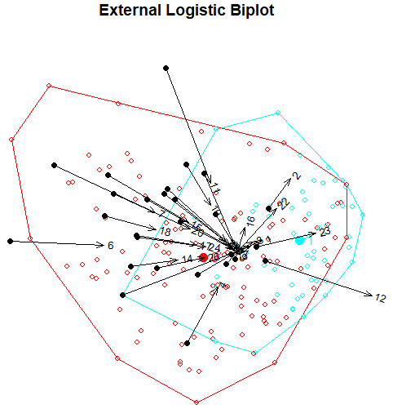

El Biplot Logístico Externo ofrece una clara diferenciación entre los dos grupos, en azul el grupo de sanitarios y en rojo el grupo de no sanitarios.

Como se hipotetizó, el personal sanitario se agrupa en la zona de puntuaciones más elevadas y los sanitarios presentan, por lo general, una mayor probabilidad de responder de manera correcta a casi todos los ítems. Debido a estas diferencias en el funcionamiento del test se consideró relevante el estudio del funcionamiento diferencial de los ítems.

Funcionamiento diferencial. Marco DFIT.

Para analizar en qué medida los ítems tienen un funcionamiento diferencial entre psicólogos y no psicólogos se procede a la realización del DFIT para cada factor y al análisis de los resultados obtenidos. Al igual que la TRI, se ha de realizar un funcionamiento diferencial para cada uno de los factores.
El valor Ncdif representa la diferencia normalizada entre dos grupos en relación con un ítem específico. Esta medida se utiliza para evaluar si existe un sesgo sistemático en la forma en que diferentes grupos de personas responden a un ítem en particular. Con esto en cuenta, se procede al análisis de la tabla 12 para el primer factor.

Tabla 12
NCDIF de todos los ítems que conforman el factor 1.

Ítem 5 | Ítem 7 | Ítem 10 | Ítem 12 | Ítem 19 | Ítem 20 | Ítem 24 | Ítem 25 | Ítem 27
0.044 | 0.030 | 0.005 | 0.049 | 0.040 | 0.074 | 0.036 | 0.011 | 0.029

Para la interpretación de la prueba Ncdif, se ha de clarificar que se trabaja con un punto de corte de 0,024, debido a que los ítems están compuestos por 3 opciones de respuesta. Teniendo esto en cuenta, se puede observar que la mayoría de los ítems superan este umbral, lo que significa que, por lo general, los ítems funcionan de manera diferente entre psicólogos y no psicólogos.

Tabla 13
NCDIF de todos los ítems que conforman el factor 2.

Ítem 3 | Ítem 6 | Ítem 8 | Ítem 9 | Ítem 18 | Ítem 21 | Ítem 22
0.093 | 0.018 | 0.126 | 0.065 | 0.037 | 0.065 | 0.069

En el segundo factor ocurre algo muy similar al primer factor. Como se puede ver en la tabla 13, los ítems menos uno presentan funcionamiento diferencial, por mostrar un valor superior al umbral de 0,024. Esto es indicativo de que existe un funcionamiento diferencial en los ítems.

Tabla 14
NCDIF de todos los ítems que conforman el factor 3

Ítem 1 | Ítem 2 | Ítem 4 | Ítem 14 | Ítem 16 | Ítem 17 | Ítem 23 | Ítem 26
0.224 | 0.111 | 0.044 | 0.076 | 0.067 | 0.090 | 0.116 | 0.052

Para el tercer y último factor, se observa también que todos los ítems superan el umbral de 0,024. Todos los ítems que componen el factor 3 funcionan de forma diferente entre personal sanitario y no sanitario.

Como resumen del DIF se pudieron observar los siguientes resultados, en la tabla 15:

Tabla 15
DTF y punto crítico de cada factor
Factores | Punto Crítico | DTF
Factor 1 | 0.216 | 2.509
Factor 2 | 0.168 | 3.034
Factor 3 | 0.192 | 5.297

El punto crítico se calcula a partir del número de opciones de la respuesta, multiplicado por el número de ítems de cada factor, en todos los casos encontramos que el punto crítico está altamente sobrepasado por el DTF, por lo que se puede afirmar que para todos los factores el funcionamiento es claramente diferente, en función del grupo de sanitarios o no sanitarios. Esto apoya nuestra hipótesis ya que debido a la naturaleza del cuestionario, alguien con formación específica sobre la ansiedad debería de obtener unas puntuaciones muy superiores a una persona que no ha tenido este tipo de educación, además esta teoría también es apoyada por el biplot logístico, en el que se ve claramente al grupo de los sanitarios ocupando la parte derecha del gráfico, donde se encuentran con puntuaciones superiores y con mayores probabilidades de responder correctamente a la gran mayoría de las preguntas.
Estos resultados son congruentes con lo encontrado en el Biplot Logístico, se puede observar que los ítems 1 y 2, que son los que mayor R² de Nagelkerke obtenían en el biplot logístico, son a su vez los que mayor funcionamiento diferencial presentan en el Ncf, por tanto son los ítems que mejor son permiten medir el constructo de conocimiento sobre ansiedad.

Análisis Factorial Confirmatorio del modelo completo

Para la realización del AFC, se parte de la hipótesis de las 4 subcategorías mencionadas en la justificación. Sin embargo, se ha considerado relevante la combinación de las categorías de las técnicas y la Teoría de la Incubación de la Ansiedad, debido a lo justificado en el AFE. Por lo tanto, la estructura factorial a priori del AFC sería la siguiente.

Tabla 16
Lista de ítems incluidos en cada factor según un criterio teórico

Subcategorías de conocimiento seleccionadas
Eficacia de las técnicas de relajación y Teoría de la Incubación de la Ansiedad | Identificación de síntomas ansiosos | Ansiedad como respuesta necesaria
X5, X10, X11, X20, X24, X25, X26 | X9, 12, X14, X15, X17, X22, X23, X27 | X1, X2, X3, X4, X6, X7, X8, X13, X16, X18, X19, X21

En base a estos factores teóricos, se ha obtenido el siguiente ajuste al modelo:

Ajuste del análisis factorial confirmatorio: modelo completo

Se obtiene que en la prueba del estadístico $χ^{2}$ se obtiene un $p<0.05$por lo que se puede concluir que el modelo no se ajusta nada bien a los datos, de igual manera, los estadísticos de CFI y TLI están muy por debajo de los valores aceptables con un valor de $0.807 y 0.789$ respectivamente. Se puede comprobar que la división teórica que se propuso no se cumple al comprobar los resultados empíricos, esto puede deberse a varios motivos:

- En la población general sin formación específica en psicología es muy difícil diferenciar el conocimiento teórico del conocimiento práctico o aplicado, esto es un problema ya que en varios de estos ítems que se encuentran divididos en estas categorías teóricas se hace una distinción entre ambos tipos de conocimiento a la que no se sabe responder.

- La muestra está sesgada: La muestra está compuesta en un 35% de sanitarios, que tienen un conocimiento muy superior al de la población normal sobre ansiedad, además un 80% de la muestra tiene estudios superiores, lo que es poco representativo de la población general, y como se ha podido comprobar a mayor nivel de estudios mayor es el conocimiento sobre ansiedad.

- Hay demasiados ítems que no aportan información: Como se ha podido observar analizando las curvas de información y las cargas factoriales, se han encontrado varios ítems problemáticos, que sólo aportan ruido al modelo, en concreto los ítems $X11, X13$ y $X15$. También cabe mencionar el ítem $X18$, que, aunque presente una carga factorial muy elevada en el segundo factor y recoja la mayor parte de información del mismo, se ha considerado como no relevante por no reflejar de manera clara el conocimiento sobre ansiedad. Esto puede deberse a que, para la población general, la metacognición (que es el tema del que trata el ítem) y la ansiedad no están para nada relacionados, aunque sí lo están desde la perspectiva de un individuo con más contacto con la psicología.

Tomando en cuenta estas consideraciones, se determinó relevante la realización de otro AFC excluyendo dichas variables problemáticas.

Análisis Factorial Confirmatorio del modelo reducido

En este análisis se han eliminado en total 6 items: 5 ítems que se consideraban como problemáticos debido a la baja cantidad de información que aportan, así como el ítem 18, que explicaba casi toda la variabilidad del factor pero que aportaba nada de información sobre el conocimiento sobre la ansiedad.

Eliminando los ítems que no aportan información al modelo se obtiene un $p = 0.199$, con lo que se puede afirmar que el modelo se ajusta mucho mejor a los datos, de igual manera, los estadísticos de CFI y TLI obtienen valores de $0.964 y 0.959$ respectivamente, lo que se encuentra en rango de los valores aceptables de los estadísticos. Se puede comprobar que eliminando el ruido y ajustando el modelo se obtiene un ajuste mucho mejor a los datos, por lo que podría ser interesante en futuros análisis realizar esta división factorial de los ítems para aplicar las técnicas utilizadas previamente en el presente trabajo y observar si los resultados obtenidos mejoran.

ESTUDIO 2. Diseño de un cuestionario de respuesta abierta. Generación sintética de datos y análisis

Material y métodos

Participantes

Únicamente respondieron a la encuesta de test abierto 15 personas, por lo que optó por generar los datos de manera sintética con un inteligencia artificial generativa, en este caso se utilizó el modelo Davinci-003, proporcionado por la API de chat GPT. Como se quería emular las respuestas de la población general, se le dio un prompt que contenía ejemplos de respuestas reales en cada nivel de habilidad para cada pregunta, de tal manera que para la pregunta 1, se le dieron 4 ejemplos reales de respuestas con un nivel de conocimiento bajo, obtenidas de la muestra de 15 participantes, así como 6 ejemplos para la categoría de conocimiento medio y 4 ejemplos de la categoría de conocimiento alto. Para emular lo que podrían haber sido respuestas reales, el 25% de las respuestas que se le pido a la IA fueron de la categoría de conocimiento bajo, otro 25% perteneciente a la categoría de conocimiento alto, mientras que el 50% restante se le pidieron respuestas pertenecientes a la categoría de conocimiento medio.

Parámetro de temperatura

En el contexto de los modelos de lenguaje de gran escala (large language models), la temperatura se refiere a un parámetro que controla la aleatoriedad en la generación de texto. Estos modelos utilizan un mecanismo llamado "decodificación por muestreo", donde se generan palabras o caracteres de forma probabilística en función de la distribución de probabilidad aprendida durante el entrenamiento.
Por tanto la temperatura se usa para ajustar la variabilidad de las respuestas generadas. Valores elevados de este parámetro, como el que se ha usado en esta generación de datos, dan lugar a respuestas más aleatorias y creativas, que son el objetivo al que se quiere llegar intentando emular las respuestas que daría un humano. Es por esto que el parámetro de temperatura se fijó en 1, que es el máximo que admite este tipo de modelos.

Una vez fijados los parámetros y el modelo a utilizar se realizaron llamadas de manera iterativa a la API de chat GPT, con prompts específicos para cada pregunta y cada nivel de habilidad y se construyó la base de datos sobre la que se realizaron los análisis y modelos de aprendizaje automático.
El objetivo de este modelo será predecir de manera correcta el nivel de conocimiento sobre ansiedad en base a la respuesta textual de la persona, es decir, va a tener que ser capaz de distinguir entre conocimiento alto, medio y bajo las respuestas generadas por inteligencia artificial en base a los ejemplos proporcionados por personas reales.

Fundamentación teórica.

Ítems

Debido a la naturaleza del cuestionario y la opción de respuesta abierta, así como el método de administración, el planteamiento de este apartado resultó muy complejo. Debido a la gran dificultad para obtener una muestra representativa se optó por elegir la menor cantidad de ítems posible que aportaran información relevante de cada categoría elegida.

Considerando esto, se decidió incluir tres preguntas globales sobre ansiedad y una pregunta de cada una de las dimensiones del Triple Sistema de Respuesta de Lang:

Dimensión general:
- ¿Qué es la ansiedad?
- ¿Qué función cumple la ansiedad para el individuo?
- ¿Cuál crees que es la forma de prevención más eficaz de cara a los trastornos de ansiedad?

Dimensión fisiológica:

- ¿Qué es la activación fisiológica y cómo se relaciona con la respuesta de ansiedad?

Dimensión cognitiva:

- ¿Qué papel crees que juegan las creencias y experiencia personales en la experiencia de ansiedad?

Dimensión conductual:

- Cuando te encuentras ante una situación de ansiedad, ¿cómo actúas para frenar esa respuesta?

Técnicas utilizadas

En primer lugar se realizó el pre-procesado los datos textuales obtenidos para hacer capaz su interpretación por un modelo de aprendizaje automático, para ello se utilizó una técnica de embedding.

El embedding describe la codificación de palabras o frases en un espacio vectorial numérico continuo en el contexto del procesamiento del lenguaje natural (PLN). Estos vectores, también denominados embebidos de palabras o vectores de palabras, pretenden captar el significado semántico y las conexiones entre palabras. (Cellucci, 2003)

En los modelos tradicionales de PLN, las palabras suelen representarse como símbolos discretos o vectores codificados de un solo golpe, en los que cada palabra es un vector binario disperso con el mismo número de dimensiones que el vocabulario. Sin embargo, estas representaciones no tienen en cuenta la información contextual ni la similitud semántica de las palabras, para ello se utilizan otras técnicas como los transformadores, pero debido a la longitud y carencia de este contexto al ser respuestas individuales esto no es un paso necesario.

Una vez se han vectorizado los datos se procede con el desarrollo del modelo de aprendizaje automático, debido a que son datos de naturaleza textual existen principalmente 2 opciones: redes neuronales recurrentes(RNN) y long-short-term-memory (LSTM).

Tanto las redes neuronales recurrentes (RNN) como las de memoria larga a corto plazo (LSTM) son tipos de redes neuronales que se emplean con frecuencia en el tratamiento secuencial de datos, como el reconocimiento del habla y el procesamiento del lenguaje natural. Las RNN y las LSTM tienen ciertas similitudes, pero también difieren significativamente.

Al conservar un estado oculto que se actualiza en cada paso temporal, las RNN están hechas para procesar datos secuenciales. La red es capaz de reconocer dependencias y patrones en la entrada secuencial porque el estado oculto actúa como memoria del conocimiento previo y se transmite al siguiente paso temporal. Por otro lado, las RNN tradicionales experimentan el problema del "gradiente evanescente", en el que los gradientes se hacen más pequeños a medida que se retro propagan en el tiempo, lo que dificulta que la red aprenda relaciones a largo plazo (Yu, 2019).

Las LSTM son un tipo de RNN utiliza una célula de memoria más avanzada para resolver el problema del gradiente evanescente. Para gestionar el flujo de información a lo largo del tiempo y recordar u olvidar información de forma selectiva, las LSTM contienen un mecanismo de compuerta adicional. La puerta de entrada, la puerta de olvido y la puerta de salida son los tres componentes principales de una LSTM. Estas puertas, a su vez, controlan cómo entra la información en la célula de memoria, cómo se olvida la información innecesaria y cómo se emite la información pertinente. Este enfoque permite a las LSTM captar con mayor precisión la interdependencia a largo plazo (Yu, 2019).

En conclusión, la arquitectura y el diseño de las células de memoria de las RNN y las LSTM difieren significativamente entre sí.

Se hicieron pruebas con ambos tipos de arquitecturas y fue el LSTM el que obtuvo mejores resultados, por lo que fue utilizado en el modelo final. Tras el ajuste de hiperparametros correspondiente se llegó al siguiente modelo:

Tabla 17
Tabla del modelo tras el ajuste de hiperparametros

Tipo de capa | Formato de salida | Número de parámetros
embedding (Embedding) | (None, 22, 512) | 5120000
Istm (LSTM) | (None, 22, 128) | 328192
dropout (Dropout) | (None, 22, 128) | 0
Istm 1 (LSTM) | (None, 64) | 49408
dense (Dense) | (None, 32) | 2080
dense 1 (Dense) | (None, 3) | 99
Total params: 5,499,779 Trainable params: 5,499,779 Non-trainable params: 0

El modelo consta de 6 capas distintas, en primer lugar la de embedding, que se ha explicado previamente.
Posteriormente se encuentra la capa de LSTM, compuesta por 128 neuronas con la arquitectura de larga memoria a corto plazo como se ha explicado anteriormente.
Después se encuentra una capa de Dropout regularization o regularización por abandono, Para evitar el overfitting, que ocurre cuando un modelo se especializa demasiado en los datos de entrenamiento y funciona mal con datos no observados, la regularización por abandono es una técnica utilizada en redes neuronales. El abandono reduce las interdependencias entre neuronas y evita la coadaptación mediante la eliminación aleatoria (puesta a cero) de un porcentaje específico de neuronas de una red neuronal durante el entrenamiento. En este caso un 20% de las neuronas.

El dropout funciona "apagando" una parte de las neuronas en cada muestra de entrenamiento con una probabilidad específica. Esto implica que la salida de cada neurona se ignora brevemente, forzando a la red a generar predicciones utilizando sólo las neuronas activas que aún están presentes. De este modo, se evita que la red dependa demasiado de determinadas características o patrones de los datos. De esta manera nos aseguramos que el overfitting no sea un problema tan grande y que nuestras predicciones sean más precisas en datos que el modelo no ha visto antes. (Warde-Farley, 2013)
Por último se encuentra la capa de salida que consta de 3 neuronas, una por cada clase que se intenta predecir y una función de activación softmax, que nos devuelve la probabilidad de el dato de entrada de pertenecer a cada una de las clases, por tanto se seleccionará como predicción la clase que presente la probabilidad más elevada.

Desarrollo y resultados.

Debido a que la aplicabilidad de estos modelos es muy reducida, se han desarrollado otras técnicas que permiten entender en qué base se realizan las predicciones. En este caso, debido a la naturaleza de los datos, una técnica clásica es la de las nubes de palabras.
A continuación se muestran las nubes de palabras correspondientes a cada nivel de habilidad de la respuesta 1:

Figura 17
Nube de palabras generadas por el grupo de conocimiento bajo
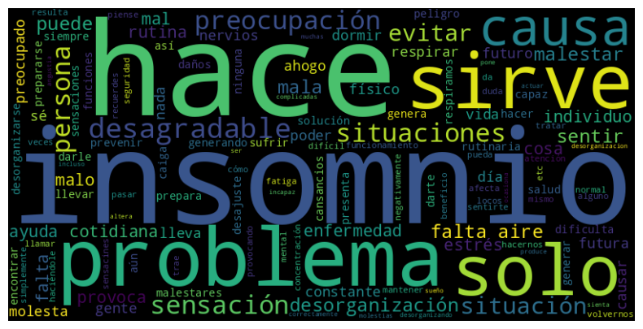
Figura 18
Nube de palabras generadas por el grupo de conocimiento medio
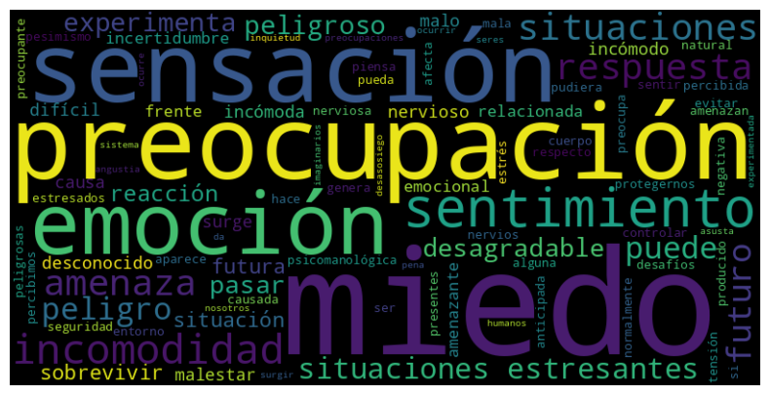

Figura 19
Nube de palabras generadas por el grupo de conocimiento alto
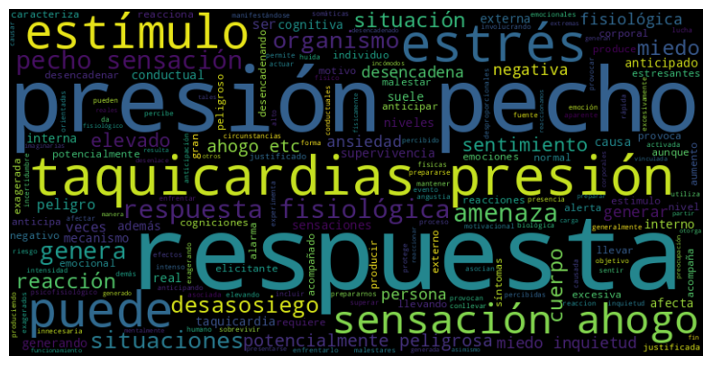
Las figuras 17, 18 y 19 muestran claras diferencias en la frecuencia de aparición de cada palabra en base al nivel de conocimiento.
En el nivel de conocimiento bajo aparecen mucho las palabras problema, causa y consecuencias negativas de la misma, parece que en general se percibe como algo malo, que cause insomnio y que solo sirve para cosas negativas.
Por otro lado en el nivel de conocimiento medio encontramos ya definiciones de ansiedad como una sensación, emoción o un sentimiento de miedo ante una amenaza, lo cual está mucho más cerca de lo que diría un profesional con respecto al tema. También aparece con frecuencia el término de miedo, que suele ser complicado de diferenciar de la ansiedad en la población general.
Finalmente en el nivel de conocimiento alto aparece la palabra respuesta y estímulo, que es un lenguaje mucho más formal y específico para referirse al tema, acompañado por síntomas característicos de cada nivel de respuesta, que también aparecen. No aparecen términos que puedan confundirse con el concepto de la ansiedad y la mayoría de palabras se pueden encontrar en distintas definiciones de dicho concepto.

En general parece haber bastantes diferencias en el uso de palabras para que el modelo sea capaz de identificar patrones en cada categoría de conocimiento y poder realizar predicciones correctas.

En la tabla 18 se muestra el resumen de los resultados obtenidos por el modelo:

Tabla 18
Tabla de precisión del modelo para cada ítem del cuestionario.

Respuestas | Pérdida del test | Precisión del test
R1 | 0.58 | 0.69
R2 | 0.41 | 0.89
R3 | 0.70 | 0.93
R4 | 0.90 | 0.84
R5 | 0.73 | 0.66
R6 | 0.99 | 0.65
Media | 0.73 | 0.77

En la columna Run se encuentran las respuestas, ya que el modelo se ejecutó una a una, para poder captar mejor el contexto específico de cada respuesta. Por otro lado podemos observar que la precisión con la que predice correctamente la categoría de conocimiento varía bastante en función de la respuesta, esto puede deberse a varios motivos:

- Los datos generados artificialmente son muy sensibles a la calidad del prompt y a la calidad de los ejemplos que introdujeron en el mismo, es por ello que respuestas con mejor calidad de respuestas tengan un porcentaje más elevado de precisión en las predicciones.

- Solo se pudieron generar 100 datos de muestra sintéticamente debido a las limitaciones económicas que suponía generar más, aunque no es pésimo, una muestra de 100 respuestas por pregunta está lejos de ser lo óptimo para este tipo de modelos.

- Debido a que se generaron el doble de datos de una categoría que de las otras dos, hay un pequeño desbalance en las clases, lo que puede sesgar al modelo a la hora de predecir y hacer que siempre opte por la clase que más N tenga, lo que reduce la precisión del mismo.

Finalmente, con el modelo entrenado y evaluado se dispuso a evaluar su funcionamiento con los datos originales de la muestra de 15N respondida por humanos y se obtuvo el siguiente resultado. En la tabla 19:
Tabla 19
Precisión de las predicciones de los ejemplos reales

Precisión | Respuestas
0.40 | R1
0.46 | R2
0.53 | R3
0.53 | R4
0.66 | R5
0.40 | R6
0.50 | Mean
Como se puede ver el modelo solo es capaz de predecir correctamente entre 1 de las 3 clases un 50% de veces de media cuando se le expone a datos reales, cabe destacar que esto es ligeramente superior a una predicción al azar, ya que son 3 categorías las que se pretenden predecir, para analizar por qué ocurre esto observamos en la tabla 20 las predicciones de la R1:

Tabla 20
Predicciones vs Puntuación real

Respuestas | Predicciones | Puntuación real
1 | 1 | 1
2 | 1 | 1
3 | 1 | 1
4 | 1 | 0
5 | 1 | 0
6 | 2 | 1
7 | 1 | 0
8 | 1 | 0
9 | 2 | 2
10 | 1 | 0
11 | 1 | 2
12 | 1 | 0
13 | 1 | 1
14 | 2 | 2
15 | 1 | 2

Como se puede observar, el modelo parece estar sesgado hacia la categoría de conocimiento medio, que es en la que más sujetos había clasificados. También parece que es muy difícil para el modelo predecir la clase 0, lo que puede deberse a que para la respuesta 1 los datos generados sintéticamente para la categoría de conocimiento bajo difieren mucho de lo que se encuentra en los ejemplos reales.

Discusión y conclusiones del estudio

3. Limitaciones

Estudio 1:

En primer lugar empezaremos por las limitaciones de la muestra, la cual estaba sesgada en varios aspectos, en primer lugar la mayoría de la muestra poseía estudios superiores, lo cual no es generalizable a toda la población. Por otro lado, una gran parte de esta población de estudios superiores tenían formación en el ámbito sanitario, lo que hacía que se sesgaran más las puntuaciones del test, aunque esto ha resultado de utilidad a la hora de analizar los datos con el biplot logístico externo y el DFIT, si que hubiese sido interesante realizar los análisis en una muestra que no contuviese psicólogos, utilizando sólo los ítems que medían bien el constructo, pero otra de las limitaciones de este estudio era el reducido tamaño de muestra, así que no se consideró correcto eliminar gran parte de la muestra para realizar los análisis. Volviendo a aplicar las técnicas utilizadas, eliminando los ítems que producían ruido y aumentando la muestra de personal no sanitario se podrían obtener unos resultados mucho mejores a los obtenidos en este primer análisis.

En general en el proceso de creación y validación de test es muy difícil crear ítems que midan bien el constructo en un solo análisis, especialmente si no existen cuestionarios previos que miden constructos similares al que se pretende medir, como es el caso del presente estudio, por lo que un segundo análisis con otra muestra y cambiando los ítems nos daría más información así como un test con mucha más validez y fiabilidad.

Estudio 2:

Las limitaciones más obvias en este caso fueron las del tamaño de la muestra, muy probablemente si hubiésemos tenido más ejemplos y de mayor calidad para entrenar nuestro modelo la precisión de este hubiese aumentado mucho. Por otro lado ocurre lo mismo en la generación sintética de datos, más ejemplos, de mejor calidad y una mayor muestra no limitada por los costes económicos del uso de la API, que nos limitó su uso a conseguir únicamente unas 100 muestras, hubiesen sido suficiente para mejorar de forma significativa el modelo.

Conclusiones

Estudio 1:

- La creación de un test de conocimiento sobre ansiedad es posible y además, sería de gran utilidad en la práctica clínica diaria así como en el ámbito de la investigación. Por lo que se considera que el presente trabajo es un buen punto de partida para futuras investigaciones sobre el tema.

- El biplot logístico, en este contexto, utilizando una muestra en la que se sabe de hecho que una buena parte presenta niveles altos en conocimiento de niveles de ansiedad, es una muy buena herramienta para identificar los ítems que miden de forma correcta el constructo. En general el biplot logístico podría ser una herramienta muy potente para la creación y validación de este tipo de cuestionarios y no parece haber ningún estudio sobre el tema.

- Los análisis muestran resultados interesantes, que mejoran considerablemente con un mayor número de muestras.

- Futuras investigaciones centradas en la mejoría de los ítems podrían resultar en la creación de un campo nuevo en psicología: el estudio del conocimiento de ansiedad y su importancia a la hora de reducir los niveles de ansiedad percibida de los pacientes.

Estudio 2:

- La generación sintética de datos mediante Large Language Models para cuestionarios de estas características puede llegar a ser una herramienta muy potente de Data Augmentation para mejorar los análisis y validez de los cuestionarios.

- La calidad del prompt y los ejemplos iniciales es de vital importancia para que los datos generados sean válidos y útiles para el posterior análisis.

- Las herramientas de Deep Learning permiten el análisis de cientos de ítems textuales en poco tiempo, haciendo más viable la creación y validación de cuestionarios de respuesta abierta, que a priori deberían aportar más información que los cuestionarios de tipo test, aunque no hay estudios sobre el tema que confirmen esto.

Referencias bibliográficas.

Bahrami, F., & Yousefi, N. (2011). Females are more anxious than males: a metacognitive perspective. Iranian journal of psychiatry and behavioral sciences, 5(2), 83.

Blanco, C., Estupiñá, F. J., Labrador, F. J., Fernández-Arias, I., Bernardo-de-Quirós, M., & Gómez, L. (2014). Uso de técnicas de relajación en una clínica de psicología. Anales de Psicología/Annals of Psychology, 30(2), 403-411.

Borkovec, T. D., & Costello, E. (1993). Efficacy of applied relaxation and cognitive-behavioral therapy in the treatment of generalized anxiety disorder. Journal of consulting and clinical psychology, 61(4), 611.

Cellucci, C. J., Albano, A. M., & Rapp, P. E. (2003). Comparative study of embedding methods. Physical Review E, 67(6), 066210.

Cerić, F. (2012). Ruta rápida versus ruta lenta: Evidencias electrofisiológicas y conductuales
de las vías del procesamiento emocional. Estudios de Psicología, 33(3), 385-388.

Dolan, N., Simmonds‐Buckley, M., Kellett, S., Siddell, E., & Delgadillo, J. (2021). Effectiveness of stress control large group psychoeducation for anxiety and depression: Systematic review and meta‐analysis. British Journal of Clinical Psychology, 60(3), 375-399.

Donker, T., Griffiths, K. M., Cuijpers, P., & Christensen, H. (2009). Psychoeducation for depression, anxiety and psychological distress: a meta-analysis. BMC medicine, 7(1), 1-9.

Embretson, S. E., & Reise, S. P. (2000). Item response theory for psychologists. Lawrence Erlbaum Associates Publishers.

Endler, N. S. (1983). Interactionism: a personality model, but not yet a theory. In Nebraska Symposium on Motivation. Nebraska Symposium on Motivation, 155-200.

Endler, N. S., & Kocovski, N. L. (2001). State and trait anxiety revisited. Journal of anxiety disorders, 15(3), 231-245.

Eysenck, H. J. (1968). A theory of the incubation of anxiety/fear responses. Behaviour research and therapy, 6(3), 309-321.

Fossa, P. (2015). Medicalización de la vida:¿ Mito o realidad de los tiempos actuales? Una mirada desde la bioética. Bol. Hosp. Viña del Mar, 71(3), 118-122.

Holland, P. W., & Thayer, D. T. (1988). Differential item performance and the Mantel-Haenszel procedure. In H. Wainer & H. I. Braun (Eds.), Test validity (pp. 129–145). Lawrence Erlbaum Associates, Inc.

Houghton, S., & Saxon, D. (2007). An evaluation of large group CBT psycho-education for anxiety disorders delivered in routine practice. Patient education and counseling, 68(1), 107-110.

Kaczkurkin A. N., Foa E. B. (2015). Cognitive-behavioral therapy for anxiety disorders: an update on the empirical evidence. Dialogues in Clinical Neuroscience, 17(3), 337-46.

Kasi, P. M., Naqvi, H. A., Afghan, A. K., Khawar, T., Khan, F. H., Khan, U. Z., ... & Khan, H. M. (2012). Coping styles in patients with anxiety and depression. International Scholarly Research Notices, 2012.

Lang, P. J. (1968). Fear reduction and fear behavior: Problems in treating a construct. In Research in psychotherapy conference, 3rd, May-Jun, 1966, Chicago, IL, US. American Psychological Association.

Mantar, A., Yemez, B., & Alkin, T. (2011). Anxiety sensitivity and its importance in psychiatric disorders. Turkish Journal of Psychiatry, 22(3).

Martínez-Monteagudo, M. C., Inglés, C. J., Cano Vindel, A., & García-Fernández, J. M. (2012). Estado actual de la investigación sobre la teoría tridimensional de la ansiedad de Lang.

McReynolds, P. (1985). Changing Conceptions of Anxiety: A Historical Review and a Proposed Integration. Issues in Mental Health Nursing, 7(1-4), 131–158.

Mejía-Zambrano, Henry, & Ramos-Calsín, Livia. (2022). Prevalencia de los principales trastornos mentales durante la pandemia por COVID-19. Revista de Neuro-Psiquiatría, 85(1), 72-82.

Orozco, W. N., & Baldares, M. J. V. (2012). Trastornos de ansiedad: revisión dirigida para atención primaria. Revista médica de Costa Rica y Centroamérica, 69(604), 497-507.

Oshima, T. C., & Morris, S. B. (2008). Raju's differential functioning of items and tests (DFIT). Educational Measurement: Issues and Practice, 27(3), 43-50.

Prieto Adánez, G. A., & Delgado González, A. R. (2003). Análisis de un test mediante el modelo de Rasch. Psicothema, 2003, vol. 15, no 1, p. 94-100.

Raju, N. S., van Der Linden, W. J., & Fleer, P. F. (1995). An IRT-based internal measure of test bias with applications for differential item functioning. Applied Psychological Measurement, 19, 353– 368.

Sandín, B. (1997). Ansiedad, miedos y fobias en niños y adolescentes. Librería-Editorial Dykinson.

Sandín, B., Chorot, P. y Valiente, R.M. (2018). Trastornos de ansiedad en niños y adolescentes. En J: C. Arango-Lasprilla, I. Romero, N. Hewitt-Ramírez y W. Rodríguez (Eds.), Trastornos psicológicos y neuropsicológicos en la infancia y la adolescencia, 19-161.

Sandin, B., Chorot, P., & Valiente, R. M. (año). Psicopatología de la ansiedad y trastornos de ansiedad: hacia un enfoque transdiagnóstico. En Belloch, A., Sandín, B., & Ramos, F. (Eds.), Manual de Psicopatología (Vol.2, 3ª ed., 3-35).

Sarangi, A., McMahon, T., & Gude, J. (2021). Benzodiazepine misuse: an epidemic within a pandemic. Cureus, 13(6).

Silva Morales, F., & Santelices Etchegaray, M. V. (2016). Funcionamiento Diferencial del Ítem en una Evaluación Estandarizada según Necesidades Educativas Especiales Transitorias. Revista Iberoamericana De Evaluación Educativa, 9(1).

Spielberger, C. D. (1966). Theory and research on anxiety. Anxiety and behavior, 1(3), 413-428.

Spielberger, C. D. (1972). Review of Profile of Mood States [Review of the book Profile of mood states, by D. M. McNair, M. Lorr & L. F. Droppleman]. Professional Psychology, 3(4), 387–388.

Warde-Farley, D., Goodfellow, I. J., Courville, A., & Bengio, Y. (2013). An empirical analysis of dropout in piecewise linear networks.

Yu, Y., Si, X., Hu, C., & Zhang, J. (2019). A review of recurrent neural networks: LSTM cells and network architectures. Neural computation, 31(7), 1235-1270.

